PERENCANAAN PUSAT PRODUKSI DAN EDUKASI BUDIDAYA KAKAO DI GORONTALO DENGAN PENDEKATAN ARSITEKTUR EKOLOGI

Oleh
NUZUL POSANGI
T11 16 014

SKRIPSI
Untuk memenuhi salah satu syarat ujian
Guna memperoleh gelar sarjana



JURUSAN TEKNIK ARSITEKTUR
FAKULTAS TEKNIK
UNIVERSITAS ICHSAN GORONTALO
2021
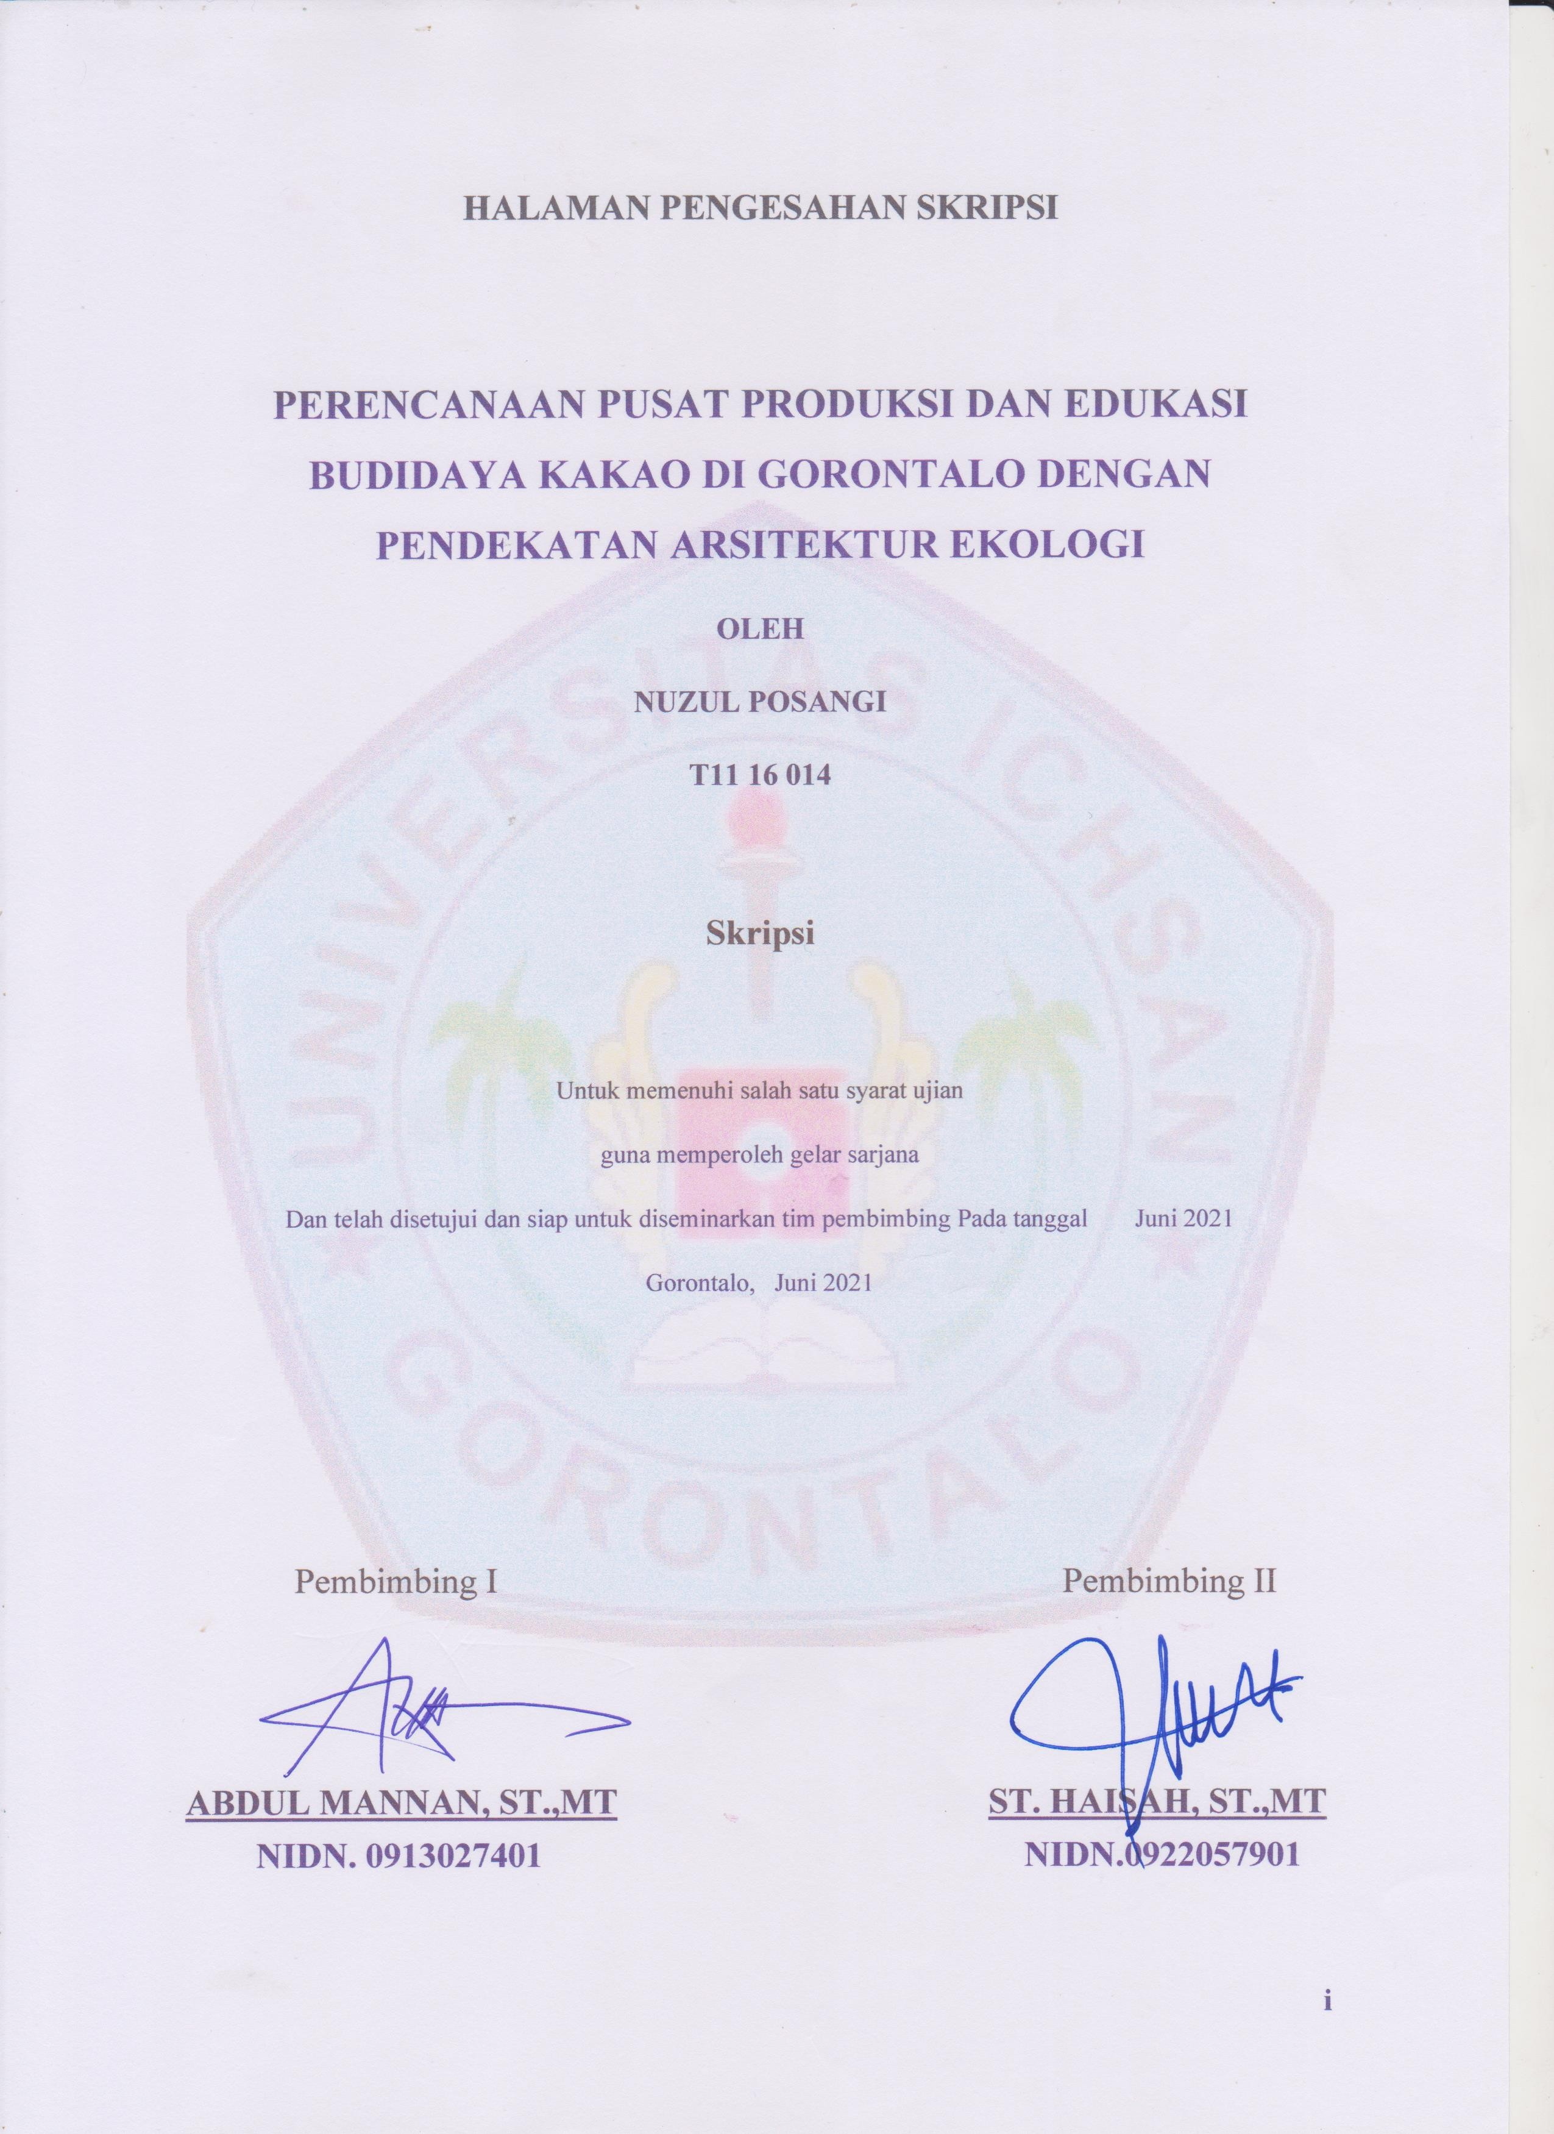

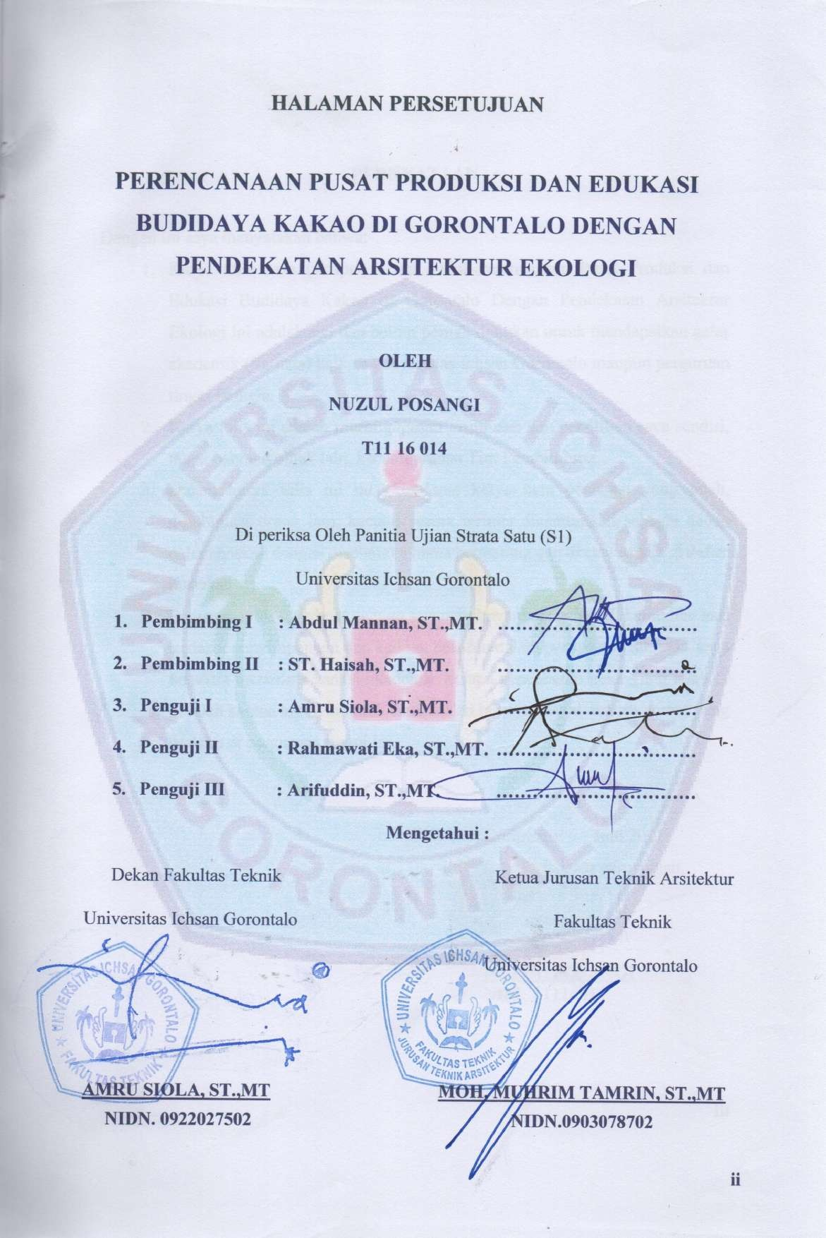

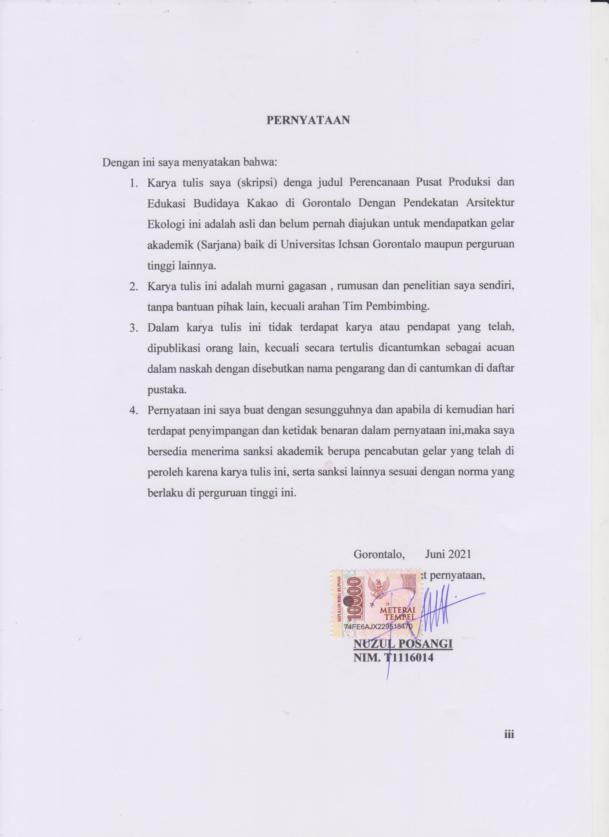

ABSTRACT

NUZUL POSANGI. T1116014. THE PLANNING OF COCOA PRODUCTION AND EDUCATION CENTER IN GORONTALO THROUGH ECOLOGICAL ARCHITECTURE APPROACH

This design aims to produce a building design that may function as a container for cocoa fruit farming in Gorontalo and its surroundings from the production stage to cocoa cultivation education. The planning of the Cocoa Cultivation and Education Center in Gorontalo uses an Ecological Architecture Approach. The application of ecological architecture can maximize the design in terms of material, building form, placement of each building, and utilization of natural energy. The need analysis in the design includes space program, space size, zoning, building equipment, circulation, facilities, and structures as well as aesthetics and appearance of the building. The method applied in this design is through a qualitative approach and descriptive data presentation, namely by using data collection techniques carried out by observing the location to obtain physical data such as pictures and display areas, and also by internet studies to support data collection and documentation, namely filtering, evaluating, collecting, verifying and synthesizing data from journals, articles, and papers related to the design object.

Keywords: center, production, education, cocoa cultivation, ecological architecture

ABSTRAK

NUZUL POSANGI. T11 16 014. PERENCANAAN PUSAT PRODUKSI DAN EDUKASI BUDIDAYA KAKAO DI GORONTALO DENGAN PENDEKATAN ARSITEKTUR EKOLOGI

Perancangan ini bertujuan untuk menghasilkan sebuah desain bangunan yang dapat menjadi wadah hasil pertanian buah kakao di Gorontalo dan sekitarnya dari tahap produksi hingga edukasi budidaya kakao. Perencanaan Pusat Produksi dan Edukasi Budidaya Kakao Di Gorontalo Dengan menggunakan Pendekatan Arsitektur Ekologi. Dengan demikian penerapan Arsitektur ekologi dapat memaksimalkan perancangan dari segi material, bentuk bangunan, penempatan setiap bangunan dan pemanfaatan energi alam. Analisa kebutuhan pada perancangan meliputi; program ruang, besaran ruang, penzoningan, perlengkapan bangunan, sirkulasi, sarana fasilitas dan struktur serta estetika dan tampilan bangunan. Metode yang diterapkan dalam perancangan ini melalui pendekatan kualitatif dan penyajian data secara deskriptif yaitu dengan menggunakan teknik pengumpulan data yang dilakukan dengan cara: mengobservasi lokasi untuk mendapatkan data fisik seperti gambar dan tampilan kawasan, selain itu studi internet juga untuk menunjang pengumpulan data dan dokumentasi, yaitu menyaring, mengevaluasi, mengumpulkan, memverifikasi dan mensintesis data dari jurnal, artikel, maupun makalah yang berhubungan dengan perancangan.

Kata kunci: pusat, produksi, edukasi, budidaya kakao, arsitektur ekologi
.

KATA PENGANTAR

Assalamu‘alaikum, Wr. Wb
Alhamdulillah, Puji dan syukur kehadirat Allah SWT atas berkah, rahmat, dan hidayah-Nya.sehingga penulisan ini dapat terselesaikan dengan baik. Penulisan Skripsi ini menjadi salasatu syarat wajib untuk mendapatkan gelar Strata-1 pada Program Studi Teknik Arsitektur Fakultas Teknik Universitas Ichsan Gorontalo.
PERENCANAAN PUSAT PRODUKSI DAN EDUKASI BUDIDAYA KAKAO DI GORONTALO
“Dengan Pendekatan Arsitektur Ekologi”
Penulisan ini tidak akan selesai tanpa bantuan banyak pihak. Dalam kesempatan ini penulis ingin mengucapkan terimakasih yang tak terhingga kepada :
- Bapak Muhammad Ichsan Gaffar, SE., M.AK. selaku Ketua Yayasan Pengembangan Ilmu Pengetahuan dan Teknologi Universitas Ichsan Gorontalo.
- Bapak DR. Abdul Gaffar La Tjokke, M.Si. selaku Rektor Universitas Ichsan Gorontalo.
- Bapak Amru Siola, ST., MT. selakuDekan Fakultas Teknik Universitas Ichsan Gorontalo.
- Bapak Moh. Muhrim Tamrin, ST., MT. selaku Ketua Jurusan Program Studi Teknik Arsitektur Universitas Ichsan Gorontalo.
- Bapak Abdul Mannan, ST., MT. selaku Dosen Pembimbing I atas membimbing, masukan, arahan, dan wawasanbaru.
- Ibu St. Haisah, ST., MT. selaku Dosen Pembimbing II atas kebaikannya memberi arahan, masukan, nasehat, dan sabar dalam menghadapi keluh-kesah penulis.
- Seluruh Dosen dan Staf Jurusan Arsitektur Fakultas Teknik Universitas Ichsan Gorontalo yang telah memberikan pengetahuan dan arahan selama perkuliahan.
- Keluarga besar, Ayah, Ibu, Kakak, Saudara yang telah memberikan banyak dukungan baik dari segi moril maupun materiil.
- Rekan-rekan saya khususnya di Teknik Arsitektur Angkatan 2016 dan Semua pihak yang telah banyak memberikan masukan ,motivasi dan semangat yang sangat berarti.
- Semua sahabat penulis yang tidak dapat disebutkan satu-persatu.

Akhir kata, mohon maaf apabila terdapat kesalahan dan kekurangan dalam penulisan ini, oleh karena itu diharapkan kritik dan saran yang bersifat membangun demi kesempurnaan penulisan ini. Semoga penulisan ini dapat memberikan manfaat sesuai dengan tujuannya.
Terimakasih, semua kebenaran dating hanya dari Allah SWT, dan kesalahan adalah murni kekhilafan penulis. Semoga penulisan Skripsi ini berguna bagi siapa saja yang membaca.
Wassalamu‘alaikum, Wr. Wb

Gorontalo, Juni 2021

Penulis

DAFTAR ISI
HALAMAN JUDUL
HALAMAN PENGESAHAN i
HALAMAN PERSETUJUAN ii
LAMPIRAN PERNYATAAN KEASLIAN TULISAN iii
ABSTRACK iv
ABSTRAK v
KATA PENGANTAR vi
DAFTAR ISI viii
DAFTAR GAMBAR xii
DAFTAR TABEL xv

BAB I 1
PENDAHULUAN 1
1.1. Latar belakang 1
1.2. Rumusan Masalah 2
1.3. Tujuan dan Sasaran Pembahasan 3
1.4. Lingkup dan Batasan Pembahasan 3
1.5. Sistematika Pembahasan 5
BAB II 6
TINJAUAN PUSTAKA 6
2.1. Tinjauan Umum 6
2.1.1. Definisi Objek Perancangan 6
2.2. Tinjauan Judul 9
2.2.1. Tinjauan Umum Kakao 9
2.2.2. Produksi Dan Alat Pengolahan Kakao 20
2.3. Tinjauan Pendekatan Arsitektur 23
2.3.1. Asosiasi Logis Tema Dan Kasus Perancangan 23
2.3.2. Tinjauhan Penunjang Perancangan 23
2.3.3. Kajian Tema Secara Teoritis Pendekatan Arsitektur Ekologi 24
2.3.4. Contoh Bangunan Arsitektur Ekologi 28
BAB III 30
METODOLOGI PERANCANGAN 30
3.1. Definisi Obyektif 30
3.1.1. Kedalaman Makna Obyek Dan Rancangan 30
3.1.2. Prospek Dan Fisibilitas Proyek 31
3.1.3. Program Dasar Fungsional 31
3.1.4. Lokasi Dan Tapak 32
3.2. Metode Pengumpulan Data dan Pembahasan Data 33
3.2.1. Metode pengumpulan data 33
3.2.2. Metode Pembahasan Data 33
3.3. Proses Perancangan Dan Strategi Perancangan 34
3.3.1. Proses Perancangan 34
3.3.2. Straregi Perancangan 34
3.4. Hasil Studi Komparasi Dan Studi Pendukung 34
3.4.1. Studi Komparasi 34
3.4.1. Kesimpulan Hasil Studi Komparasi 38
3.5. Kerangka Pikir 41
BAB IV 42
ANALISIS PENGADAAN 42
PERENCANAAN PUSAT PRODUKSI DAN 42
EDUKASI BUDIDAYA KAKAO DI GORONTALO 42
4.1. Analisis Provinsi Gorontalo Sebagai Lokasi Pembangunan 42
4.1.2. Kondisi Non Fisik Kabupaten Bone Bolango 49
4.2. Analisis Pengadaan 50
4.2.1. Perkembangan 50
4.2.2. Kondisi Fisik Bangunan 50
4.2.3. Faktor Penunjang dan Hambatan 50
4.3. Analisis Pengadaan Bangunan 51
4.3.1. Analisis Kebutuhan Pusat Produksi dan Edukasi Budidaya Kakao Di Gorontalo 51
4.3.2. Penyelenggaraan Pusat Produksi dan Edukasi Budidaya Kakao Di Gorontalo 52
4.4. Kelembagaan dan Struktur Organisasi 52
4.4.1. Struktur Kelembagaan 52
4.4.2. Struktur Organisasi 53
4.5. Pola Kegiatan yang Diwadahi 54
4.5.1. Identifikasi Kegiatan 54
4.5.2. Pelaku Kegiatan 57
4.5.3. Aktifitas dan Kebutuhan Ruang 58
4.5.4. Pengelompokan Kegiatan 60
BAB V 61
ACUAN PERANCANGAN 61
PERENCANAAN PUSAT PRODUKSI DAN 61
EDUKASI BUDIDAYA KAKAO DI GORONTALO 61
5.1. Acuan Perancangan Makro 61
5.1.1. Penentuan Lokasi 61
5.1.2. Penentuan Tapak 64
5.1.3. Pengolahan Tapak 68
5.1.4. Kebutuhan Ruang dan Besaran Ruang 70
5.1.5. Pengorganisasian Ruang 81
5.1.6. Hubungan Ruang 83
5.2. Penampilan Bangunan 85
5.3. Acuan Persayaratan Ruang 87
5.3.1. Sistem Pencahayaan 87
5.3.2. Sistem Penghawaan 87
5.4. Acuan Tata Ruang Dalam 88
5.4.1. Pendekatan Interior 88
5.4.2. Sirkulasi Ruang 88
5.5. Acuan Tata Ruang Luar 94
5.6. Acuan Sistem Struktur Bangunan 94
5.6.1. Sistem Struktur 95
5.7. Acuan Perlengkapan Bangunan 95
5.7.1. Sistem Plumbing 95
5.7.2. Sistem Keamanan 97
5.7.3. Sistem Komunikasi 98
5.7.4. Sistem Pembuangan Sampah 98
BAB VI 99
PENUTUP 99
8.1 KESIMPULAN 99
8.2 SARAN 100

DAFTAR PUSTAKA
LAMPIRAN
RIWAYAT HIDUP

DAFTAR GAMBAR

Halaman
Gambar 2.1 Jenis Theobroma 11
Gambar 2.2 Daun Kakao 12
Gambar 2.3 Batang Kakao 12
Gambar 2.4 Akar Kakao 13
Gambar 2.5 Buah Dan Biji Kakao 13
Gambar 2.6 Jenis-Jenis Teras 15
Gambar 2.7 Perkecambahan Benih Kakao 16
Gambar 2.8 Pembibitan Kakao 16
Gambar 2.9 Pemeliharaan Tanaman Kakao 18
Gambar 2.10 Pemangakasan Tanaman Kakao 18
Gambar 2.11 Coklat Bubuk 20
Gambar 2.12 Choco Butter 20
Gambar 2.13 Coklat Batangan 21
Gambar 2.14 Pupuk Kandang 21
Gambar 2.15 Kertas 21
Gambar 2.16 Pembatas Tapak 24
Gambar 2.17 Tanaman Penaung 24
Gambar 2.18 Perpustakaan Pusat Universitas Indonesia 28
Gambar 2.19 Penginapan Ecolodge 29
Gambar 3.1 Peta Administrasi Provinsi Gorontalo 32
Gambar 3.2 Laboratorium Fakultas Pertanian (UTS) 34
Gambar 3.3 Taman Edukasi Pertanian Wisata Bumdes
Banjarmasi 35
Gambar 3.4 Vertical Village Dubai 36
Gambar 3.5 Mesiniaga Tower Malaysia 36
Gambar 3.6 Wisata Perkebunan Banyuwangi 37
Gambar 3.7 University Nanyang Technological Singapore 37
Gambar 3.8 Kerangka Pikir 41
Gambar 4.1 Peta Administrasi Provinsi Gorontalo 43
Gambar 4.2 Peta Administrasi Kabupaten Bone Bolango 45
Gambar 4.3 Perekonomian Bone Bolango 49
Gambar 5.1 Peta Kawasan Strategis Bone Bolango 61
Gambar 5.2 Peta Alternatif 1 64
Gambar 5.3 Peta Alternatif 2 65
Gambar 5.4 Peta Alternatif 3 65
Gambar 5.5 Peta Lokasi Terpilih 67
Gambar 5.6 Batasan-Batasan Site 68
Gambar 5.7 Sistem Air Bersih Hujan 96
Gambar 5.8 Sistem Air Bersih 96
Gambar 5.9 Gambar Sistem CCTV 97
Gambar 5.10 Gambar Sistem Pengolahan Sampah 98

DAFTAR TABEL

Halaman
Tabel 2.1 Sistematika Tanaman Kakao 10
Tabel 3.1 Kesimpulan Hasil Studi Komparasi 38
Tabel 4.1 Jumlah Penduduk 50
Tabel 4.2 Aktifitas dan Kebutuhan Ruang 58
Tabel 4.3 Sifat Kegiatan 60
Tabel 5.1 Pembobotan Pemilihan Site 65
Tabel 5.2 Analisa Site 69
Tabel 5.3 Analisa Site 69
Tabel 5.4 Program Ruang 70
Tabel 5.5 Program Besaran Ruang 74
Tabel 5.6 Pengorganisasia Ruang 81
Tabel 5.7 Hubungan Ruang 83

BAB I

PENDAHULUAN

Latar belakang
Kakao adalah tanaman yang bernama ilmiah Theobroma cacao yang dijadikan bahan coklat yang sangat disukai semua orang di dunia. Tanaman ini termasuk ke dalam kelas Magnoliopsida (tumbuhan yang memiliki biji), tanaman kakao biasa ditemukan dialam dan tumbuh secara liar pada ketinggian hingga 10 meter. namun dalam budidaya nya tingginya hanya mencapai 5 meter. Seluruh bagian dari buah kakao bisa di manfaatkan menjadi berbagai macam produk (Wawo, 2008).
Tanaman kakao relatif cocok untuk usaha perkebunan rakyat, karena tanaman ini dalam sepanjang tahun dapat berbunga serta berbuah. hal tersebut menguntungkan, karena dapat menjadi sumber pendapatan menjanjikan (Wawo, 2008).
Provinsi Gorontalo merupakan daerah penghasil tanaman holtikultura (tanaman budidaya) serta tanaman perkebunan lainnya. Dan berpotensi besar dalam pengembangan kakao (Theobroma cacao), tercatat tiga tahun sebelumnya, Provinsi Gorontalo dapat memproduksi tanaman kakao sebanyak : pada tahun 2017 dengan 3.838 ton, tahun 2018 dengan 4.852 ton, tahun 2019 dengan 4.592 ton dan data terbaru tahun 2020 tercatat sebanyak 4.213 ton panen (Direktorat Jenderal Perkebunan, 2020).
Dengan adanya potensi tanaman kakao dan belum adanya tempat terpusat seperti yang telah diuraikan sebelumnya di Gorontalo, maka penulis menganggap hal tersebut penting untuk dijadikan sebagai sebuah penelitian dengan judul “Perencanaan Pusat Produksi dan Edukasi Budidaya Kakao Di Gorontalo Dengan Pendekatan Arsitektur Ekologi” agar nantinya, buah kakao tidak hanya dijual dalam bentuk biji kakao kering namun juga dapat menghasilkan produk baru dengan pengolahan lebih baik.
Penerapan arsitektur ekologi mencerminkan adanya kepedulian terhadap lingkungan alam dan sumber daya alam yang terbatas. secara umum, arsitektur ekologi dapat didefinisikan sebagai suatu cara menciptakan lingkungan yang mengkonsumsi lebih sedikit kekayaan alam serta menciptakan lebih banyak kekayaan alam. Arsitektur tidak dapat menghindar dari perusakan lingkungan. meskipun demikian, arsitektur ekologi bisa digambarkan sebagai arsitektur yang memiliki kemungkinan kecil dalam merusak lingkungan. untuk mencapai kondisi tersebut, desain diolah dengan mempertimbangkan aspek iklim, material bangunan serta umur pakai material bangunan tersebut. pada prinsip utama arsitektur ekologi adalah untuk menciptakan harmoni diantara manusia dan lingkungan alam disekitarnya.

Rumusan Masalah
- Bagaimana menentukan lokasi terbaik di Provinsi Gorontalo untuk perencanaan pusat produksi dan edukasi budidaya kakao.
- Bagaimana menerapkan pendekatan arsitektur ekologi pada perancangan.
- Bagaimana mewujudkan pusat edukasi pada perancangan.

Tujuan dan Sasaran Pembahasan
    - Tujuan Pembahasan
1. Untuk mendapatkan lokasi terbaik di Provinsi Gorontalo untuk perencanaan pusat produksi dan edukasi budidaya kakao.
- Untuk mendapatkan penerapan pendekatan arsitektur ekologi pada perencanaan pusat produksi dan edukasi budidaya kakao.
- Untuk mewujudkan perencanaan pusat produksi dan edukasi budidaya kakao menjadi pusat edukasi.
    - Sasaran Pembahasan
Agar terwujudnya tujuan di atas dan mendapatkan konsep desain yang di inginkan pada perencanaan pusat produksi dan edukasi budidaya kakao di Provinsi Gorontalo dengan penerapan pendekatan arsitektur ekologi tersusun menjadi beberapa sasaran pembahasan :
- Penampilan fisik bangunan
- Penataan ruang dalam dan ruang luar bangunan
- Sistem utilitas dan penunjang fasilitas banguan
- Struktur bangunan
- Lokasi perencanaan bangunan

Lingkup dan Batasan Pembahasan
    - Ruang Lingkup
Perencanaan pusat produksi dan edukasi budidaya kakao ini berdasarkan terapan disiplin ilmu arsitektur yang meliputi :
- Proses perencanaan
- Fungsi kebutuhan
- Bentuk
- Penataan elemen ruang dalam
- Penataan site
- Sirkulasi bangunan
    - Batasan Pembahasan
- Fungsi
- Fungsi Primer
- Budidaya kakao
- Mengolah kakao menjadi coklat
- Mewadahi bagaimana belajar cara menanam, memanen, serta mengolah kakao menjadi coklat.
- Fungsi Sekunder
1) Sebagai tempat edukasi tentang tanaman coklat
- Pengguna
- Ahli
- Pengelola
- Pengelola
- Petani
- Pengguna dan pengunjung/wisatawan.
- Batasan Lokasi
Perencanaan pusat produksi dan edukasi budidaya kakao di Provinsi Gorontalo.

Sistematika Pembahasan
BAB I : PENDAHULUAN
Memberi gambaran umum mengenai latar belakang, rumusan masalah, tujuan, sasaran, dan lingkup pembahasan.
BAB I : TUNJAUAN PUSTAKA
Menyajikan tinjauan umum tentang perencanaan pusat produksi dan edukasi budidaya kakao dan fasilitas pendukung bangunan.
BAB III : METODOLOGI PERANCANGAN
Berisi tentang diskripsi objek perancangan, metode pengumpulan data dan pembahasan proses perencanaan, hasil studi komparasi serta kerangka berfikir pada perencanaan pusat produksi dan edukasi budidaya kakao di gorontalo.

BAB II

TINJAUAN PUSTAKA

Tinjauan Umum
    - Definisi Objek Perancangan
Perencanaan Pusat Produksi dan Edukasi Budidaya Kakao di Provinsi Gorontalo dengan pendekatan arsitektur ekologi dijabarkan sebagai berikut :
- Perencanaan
Perencanaan bisa didefinisikan sebagai sebuah proses dalam menetapkan tindakan yang tepat di masa mendatang melalui pilihan-pilihan yang berurut atau sistematik (Paul Davidov, 1982).
- Pusat
Pusat adalah sebuah tempat yang letaknya tepat di bagian tengah serta terdapat ruang disekitar yang mengelilingi bagian tengah tersebut.
- Produksi
Produksi adalah kegiatan menciptakan, mengolah, mencari jasa, memproduksi barang dan jasa, atau upaya untuk memperbaiki nilai suatu benda sehingga menjadi lebih bermanfaat bagi manusia (Licihuki, 2012).
- Edukasi
Edukasi merupakan tahapan pengajaran yang dapat di lakukan baik secara resmi maupun tidak resmi kepada seseorang (individu) atau lebih (bersama-sama).

- Budidaya
Budidaya merupakan cara untuk untuk melestarikan, memelihara dan mengembangkan sesuatu yang terancam punah (Atna, 2009).
Budidaya merupakan usaha yang memberikan manfaat dan memberi hasil yang baik (Menurut Kamus Besar Bahasa Indonesia, 2014).
Budidaya tanaman merupakan suatu upaya untuk menghasilkan pangan dan produk agroindustri (hasil pertanian) dengan memanfaatkan sumber daya tumbuhan. Definisi lain menyebutkan bahwa budidaya tanaman adalah menggunakan beberapa teknik dalam usaha pembibitan atau mengembangkan suatu jenis tanaman dengan cara tertentu (Yulianto, 2011).
- Kakao
Kakao merupakan pohon cokelat, dimana keseluruhan dari buah kakao dapat diolah untuk olahan minuman dan lain sebagainya, Kakao merupakan tanaman tahunan yang dapat berbuah umur 3-4 tahun setelah ditanam. Dengan pengolahan secara tepat masa produksinya bisa bertahan lebih dari 25 tahun (Raharjo, 1999).
kakao adalah satu diantara banyaknya produk pertanian yang berperan dalam menambah lapangan kerja, meningkatkan kesejahteraan rakyat serta meningkatkan pendapatan (Puslitbang Perkebunan, 2010).
- Gorontalo
Provinsi Gorontalo merupakan salah satu provinsi yang berada di Indonesia dengan ibukota kota Gorontalo yang terletak di Teluk Tomini. dengan luas 12.033 km2.

- Arsitektur Ekologi
Arsitektur ekologi mencerminkan kepedulian terhadap lingkungan alam dan sumber daya alam yang terbatas. Secara umum, arsitektur ekologi diartikan sebagai usaha menciptakan lingkungan yang mengkonsumsi lebih sedikit kekayaan alam serta menciptakan lebih banyak kekayaan alam.
Arsitektur tidak dapat menghindari tindakan merusak lingkungan. akan tetapi demikian, arsitektur ekologi dapat digambarkan sebagai arsitektur yang hanya menawarkan sedikit kemungkinan untuk merusak lingkungan.
Desain diolah dengan cara memperhatikan :
- aspek iklim,
- rantai bahan
- masa pakai material bangunan.
Prinsip utama arsitektur ekologis adalah menghasilkan keselarasan antara manusia dengan lingkungan alamnya (Janiffer, 2014).
Arsitektur ekologi dimana arsitektur ekologi memperhatikan siklus yang terjadi di alam, meliputi beberapa unsur yaitu :
- Udara adalah campuran berbagai gas (nitrogen, oksigen, hidrogen, dan lainnya.) Udara tidak berwarna dan berbau yang dihirup oleh manusia ketika bernapas. Udara memiliki hubungan yang erat dengan kehidupan manusia. Jika kualitas udara tercemar, akan mengganggu sistem pernapasan dan kualitas hidup manusia (Janiffer, 2014).
- Air merupakan elemen yang mendukung keberlangsungan hidup manusia, digunakan untuk menunjang kegiatan dan aktivitas sehari-hari yang dilakukan oleh manusia, seperti minum, mandi, mencuci dan berbagai aktifitas lainnya. Air juga menjadi penting bagi keberlangsungan hidup organisme lain yang berada di alam seperti tumbuh-tumbuhan dan hewan (Janiffer, 2014).
- Tanah (bumi) merupakan asal dari seluruh sumber bahan baku yang menunjang keberlangsungan hidup dari seluruh makhluk hidup (Janiffer, 2014).
- Api (Energi) merupakan elemen yang melambangkan kekuatan yang diperlukan dalam melaksankan aktivitasnya. Api dalam setiap kegiatan yang dilakukan oleh manusia membutuhkan energi, seperti halnya manusia membutuhkan energi untuk memproduksi makanan dan peralatan (Janiffer, 2014).

Tinjauan Judul

Tinjauan Umum Kakao

Sejarah Kakao
Menurut beberapa literatur, habitat tanaman kakao pertama yakni hutan tropis di amerika Tengah dan di Amerika Selatan bagian utara. Penduduk mengusahakan kakao sebagai bahan makanan dan minuman untuk pertama kalinya adalah suku indian maya. Pada saat itu biji kakao diolah tidak hanya sebagai minuman pada saat itu, tetapi juga sebagai media tukar menukar dan upeti, selain itu tanaman kakao berguna pula dalam upacara keagamaan dan pengobatan.
Sejarah tanaman kakao di Indonesia pertama kali di perkenalkan di oleh bangsa spanyol pada tahun 1560 di Minahasa, Sulawesi Utara. tercatat dari tahun 1825 hingga 1838.

Jenis Buah Kakao
Menurut Tjitrosoepomo (1988) sistematika tanaman kakao sebagai berikut :
Tabel 2.1 sistematika tanaman kakao
Sistematika Tanaman Kakao
Divisi | Spermatophyta
Anak divisi | Angiospermae
Kelas | Dicotyledoneae
Anak Kelas | Dialypetalae
Bangsa | Malvales
Suku | Sterculiaceace
Marga | Theobroma
Jenis | Theobroma cacao L.
Sumber : Sistematika Kakao, 2016.
Berdasarkan bentuk buahnya, kakao dikelompokkan menjadi empat jenis yaitu :
- Angoleta, dengan ciri-ciri sebagai berikut :
- Bentuk luar mendekati kakao jenis Criollo.
- Biji bulat, berbuah besar, kulit luarnya sangat kasar, dan bagian dalam berlekuk-lekuk.
- Biji berwarna ungu dengan bentuk yang bulat dengan kualitas tinggi.
- Cundeamor, dengan ciri-ciri sebagai berikut :
- Bentuk buah mirip dengan jenis Angoleta dengan kulit buah yang kasar, dan tidak berlekuk dalam.
- Bentuk biji gepeng dengan warna ungu gelap serta bermutu tinggi.
- Calaba cillo, dengan ciri-ciri sebagai berikut :
- Struktur buah pendek dan bulat, kulitnya sangat halus, licin, dan memiliki lekuk buah yang rata.
- Bentuk biji gepeng, berwarna ungu dengan rasa yang pahit.
- Criollo, dengan ciri-ciri sebagai berikut :
      - Warna buah yaitu warna merah atau hijau.
      - Kulit buahnya memiliki tekstur bintil-bintil kasar dan lunak.
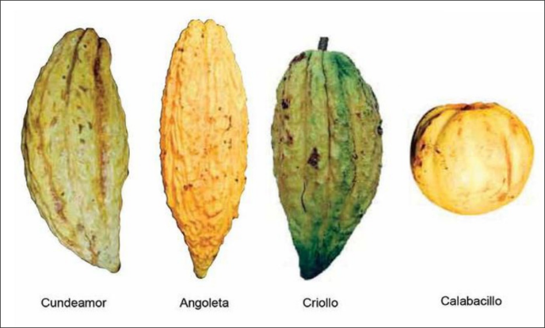
      - Biji buahya berbentuk bulat telur dengan ukuran besar.

Gambar 2.1 Jenis Theobroma
Sumber : Jenis Coklat, 2017.

- Morfologi Kakao
a. Daun
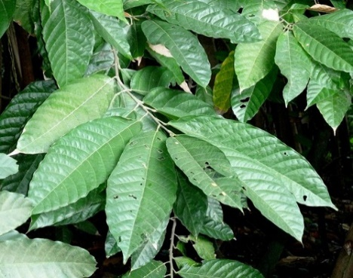
Daun tanaman kakao berbentuk bulat memanjang, ujung daun bentuk meruncing dan pangkal daun runcing.

Gambar 2.2 Daun kakao
Sumber : Uli, 2012
b. Batang
batang tanaman kakao umumnya memeliki dua jenis bentuk tunas, berikut yaitu :
- Tunas arah keatas (chupon).
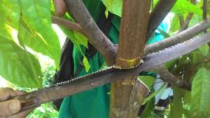
- Tunas arah kesamping (plagiottrop) cabang kipas atau fan.

Gambar 2.3 Batang Kakao
Sumber: Oky, 2012

- Akar
Akar tanaman kakao awal tumbuh mencapai 50 cm, memakan waktu 2 tahun. Ujung akar ini membentuk cabang-cabang kecil, susunan ruwet.
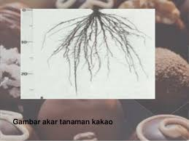

Gambar 2.4 Akar Kakao
Sumber : Abi, 2014
- Buah dan Biji
Buah dan biji kakao beragam, seperti penjelasan sebelumnya.
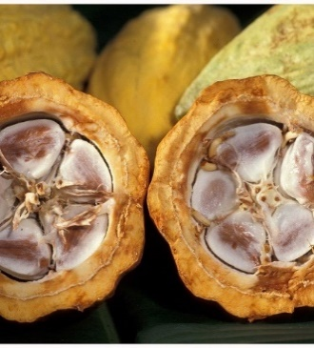

Gambar 2.5 Buah dan Biji Kakao
Sumber : Jubi, 2014

Syarat Tumbuh Kakao
Syarat tumbuh kakao memili aspek yang harus di perlukan agar tumbuh kakao sesuai yang diinginkan, sebagai berikut :
- Curah Hujan
Distribusi curah hujan sepanjang tahun curah hujan 1.100-3.000 mm/tahun. Daerah yang curah hujannya lebih rendah dari 1.200 mm/tahun masi bisa ditanami kakao, tetapi dibutuhkan air irigasi.
- Temperatur
Temperatur ideal bagi tanaman kakao adalah 300-320 c (maksimum) dan 180-210 (minimum). Suhu ideal yaitu 30-32 c.
- Sinar matahari
Lingkungan hidup tanaman kakao adalah terutama pada hutam tropis.
- Tanah
Tanaman kakao dapat tumbuh pada berbagai jenis tanah, memperhatikan persyaratan fisik dan kimia tanah. Ketinggian tempat maksimum 1200 m dpl, ketinggian optimum 1-600 m dpl.

Tahapan Budidaya Kakao
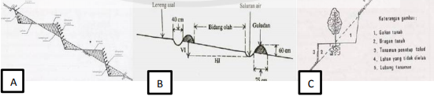
  - Persiapan Lahan

Gambar 2.6 Jenis-Jenis Teras
Sumber : Wulan, 2016
Tahap ini diawali dengan membersihkan lahan dari semak dan gulma. Adapun tiga jenis teras pada budidaya kakao, yaitu :
- Teras bangku adalah teras bangku memiliki fungsi yaitu memperpendek panjang lereng, memperlambat laju aliran air permukaan, mempercepat laju aliran air ke dalam tanah.
- Teras gulud, merupakan guludan yang didalamnya terdapat saluran pembuangan air dan dibuat memotong lereng.
- Teras individu adalah perataan tanah di sekitar pokok tanaman dengan diameter sebesar 1-1,5 m.

  - Perkecambah benih kakao
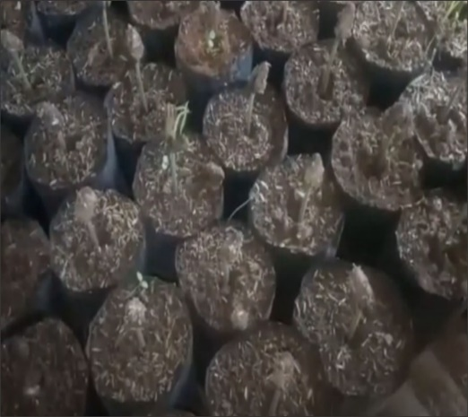
Tahap perkecambah adalah proses setelah tahap pembibitan, dan akan ditindak lanjut lagi.

Gambar 2.7 Perkecambahan Benih Kakao
Sumber : Wulan, 2016
  - Pembibitan
Pembibitan untuk menjamin tanaman tumbuh baik, tahap ini membutuhkan bibit yang baik.
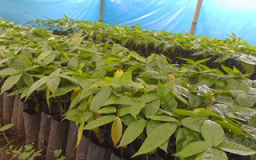

Gambar 2.8 Pembibitan Kakao
Sumber : Teguh, 2014

  - Penanaman
Penanaman memperhatikan beberapa aspek, seperti berikut :
      - Pengajiran
- Ajir terbuat dari bamboo tinggi 80-100 cm
- Pasang ajir induk sebagai patokan
- Ajir menggunakan tali untuk jarak tanam yang sama
      - Lubang tanam
- Ukuran lubang tanam 60 x 60 X 60 cm
- Menggunakan pupub kendang yang dicamour tanah (1:1) ditanam pupuk 1-5 gram/lubang.
3) Tanam bibit
- Bibit kakao ditanam pohon naungan harus sudah tumbuh baik dan naungan sudah berumur 1 tahun.
- Penanaman dengan system tumbang sari, system ini tidak perlu naungan.
- Bibit dipindahkan ke lapangan sesuai jenisnya.
- Penanaman saat hujan cukup dan persiapkan naungan.

  - Pemeliharaan tanaman
Pemeliharaan tanaman berperan penting dalam tahap suksesnya tanaman kakao, dengan melakukan penyiraman dilakukan 2 kali sehari (pagi dan sore), dan pemupukan secara bertahap.
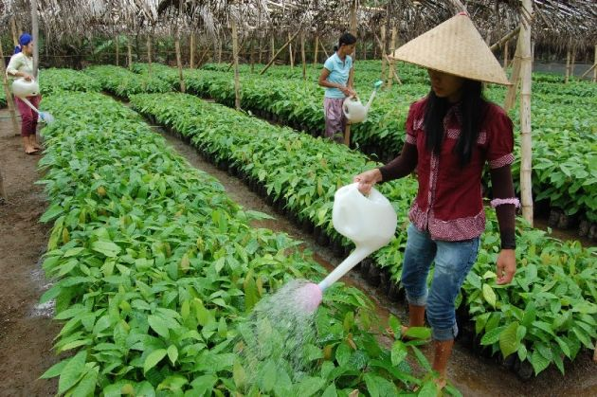

Gambar 2.9 Pemeliharaan Tanaman Kakao
Sumber : Pinterest, 2015
  - Pemangkasan
Pemangkasan bertujuam untuk pada pembentukan cabang yang seimbang serta pertumbuhan vegetatif (perkembangbiakan) yang baik.
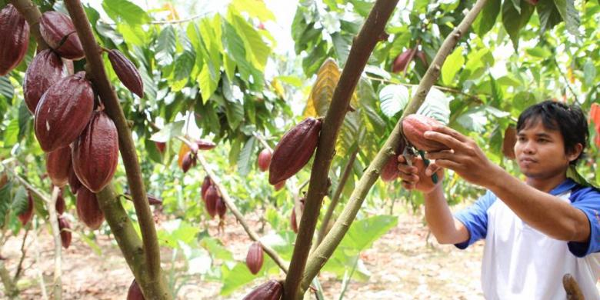

Gambar 2.10 Pemangkasan Tanaman Kakao
Sumber : Petani, 2017
- Panen
Ditahap ini proses akhir dari pembudidayaan buah kakao dan dilanjutkan ke tahap pengolahan hasil.
- Pengelolaan hasil
Hasil pengolahan yaitu biji kakao yang telah jadi dan akan diproses ketahap produksi.

Tahapan Proses Kakao
Tahapan proses kakao harus memperhatikan beberapa aspek, berikut yang harus di perhatikan :
  - Pengolahan biji kakao
Pengolahan biji kakao untuk memperoleh bij kering, buah yang telah dipanen lalu dikumpulkan dan dilakukan sortasi. ada dua jenis sortasi yaitu pemisahan buah dengan kematangan yang seragam dan pemisahan buah yang terkena serangan penyakit, buah busuk atau buah kakao yang bermasalah.
  - Pengupasan
Pengupasan akan dilakukan secara manual dan menggunakan mesin tertentu.
  - Fermentasi
Fermentasi yaitu proses oksidasi, reduksi dalam sistem biologi yang menghasilkan energi, biasa tahap ini menggunakan glukosa dengan bantuan enzim. Fermentasi ada dua tahap, proses fermentasi mikrobiologis (Eksternal fermentation) dan proses fermentasi secara enimatis(internal fermentation).

  - Perendaman dan pencucian
Biji yang selesai fermentasi selanjutnya lanjut ke tahap r endam dan pencucian, ditahap ini akan mengalami penurunan berat 10-15 %.
  - Pengeringan
Tahap ini akan dilakukan secara alami dan buatan (menggunakan mesin tertentu).

Produksi Dan Alat Pengolahan Kakao

Produksi Hasil Kakao
Produksi pada perancangan akan menghasilkan beberapa produk, seperti :
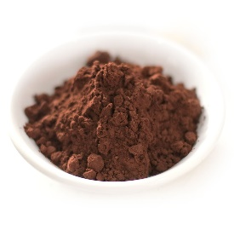
- Coklat bubuk

Gambar 2.11 Coklat Bubuk
Sumber : Purematchaid, 2020

- Choho butter

Gambar 2.12 Choco Butter
Sumber : Amazon, 208

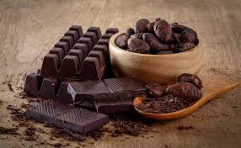
- Coklat batangan

Gambar 2.13 Coklat Batangan
Sumber : Foodreviuw, 2021
- Pupuk kandang
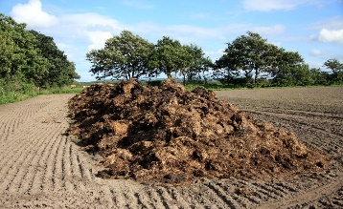

Gambar 2.14 Pupuk Kandang
Sumber : Joper, 2019
- Kertas


Gambar 2.15 Kertas
Sumber : Importer, 2016

Alat Pengolahan Kakao
Dalam tahap pengolah membutuhkan alat yang menunjang tahap produksi, berikut alat-alat yang di perlukan :
- Mesin pemecah buah kakao dan pemisah biji (Pod Breaker)
- Mesin Pemisah kulit kakao
- Mesin pencacah kulit buah kakao
- Mesin Sortasi Kakao
- Mesin Pemeras lendir kakao
- Alat Peti fermentasi
- Mesin Pengering
- Alat Pres Lemak Kakao
- Alat pemasta coklat
- Alat penghalus pasta coklat dan Pembubuk Coklat

Tinjauan Pendekatan Arsitektur

Asosiasi Logis Tema Dan Kasus Perancangan
Tema haruslah memiliki hubungan logis dengan objek desain (kegiatan). Dalam perancangan objek, pemakaian tema rancangan dipilih berdasarkan beberapa pertimbangan, antara lain sebagai berikut:
- Ditinjau dari segi fungsi dan perilaku, perencanaan pusat produksi dan edukasi budidaya kakao ini peruntukkan kepada seluruh lapisan masyarakat.
- Perancangan perencanaan pusat produksi dan edukasi budidaya kakao ini tidak hanya menjadi sebagai sebuah tempat produksi dan pengolahan akan tetapi juga harus mampu menberikan pembelajaran dari kegiatan-kegiatan dilakukan ditempat tersebut.

Tinjauan Penunjang Perancangan
Dalam perencanaan pusat produksi dan edukasi budidaya kakao ini memerlukan alat penunjang yang memadai, dengan beberapa kriteria penunjang yaitu :

Batas Tapak
Batas tapak akan berfungsi menjadi batas tiap tapak menjadi lahan. Berikut adalah berbagai pilihan untuk memberikan batas pada tapak :
- Pagar Tembok.
- Pagar Batu Alam.
- Pagar Tanaman.
- Pagar Kayu.
- Pagar Besi.
- Pagar Bambu, dan.
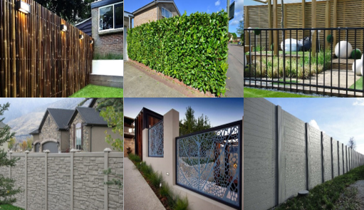
- Perpaduan dari semua jenis pagar.

Gambar 2.16 Pembatas Tapak
Sumber : Melisa, 2020

- Tanaman penaung
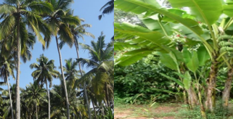
Tanaman penaung berfungi untuk tanaman kakao menjadi lebih produktif.

Gambar 2.17 Tanaman Penaung
Sumber : Judo, 2018

Kajian Tema Secara Teoritis Pendekatan Arsitektur Ekologi

Pengertian Arsitektur Ekologi
Ekologi berasal dari bahasa Yunani yaitu dari kata “oikos” berarti cara hidup dan ‘logos’ yang memiliki arti ilmu. Ekologi dapat didefinisikan sebagai ilmu yang mempelajari tentang hubungan timbal balik antara makhluk hidup dengan lingkungannya dan makhluk hidup dengan sesama makhluk hidup lainnya.
Arsitektur ekologi itu sendiri mencerminkan kepedulian yang lebih besar terhadap lingkungan alam dan sumber daya alam yang terbatas. Secara umum, arsitektur ekologi dapat diartikan sebagai upaya menciptakan lingkungan yang mengkonsumsi lebih sedikit dan menciptakan lebih banyak kekayaan alam.
Arsitektur tidak dapat menghindar dari yang namanya kerusakan lingkungan. Namun bagaimanapun, arsitektur ekologi dapat digambarkan sebagai arsitektur yang paling tidak merusak lingkungan. Untuk mencapai kondisi tersebut, desain diolah dengan mempertimbangkan aspek iklim, bahan bangunan dan umur pakai bahan bangunan. Prinsip utama arsitektur ekologi adalah menciptakan harmoni antara manusia dengan lingkungan alamnya.

Unsur-Unsur Arsitektur Ekologi
Udara (angin), air, tanah (bumi), dan api (energi) merupakan unsur awal hubungan timbal balik antara bangunan gedung dan lingkungan.

Sifat Arsitektur Ekologi
- Holistis : berhubungan dengan sistem keseluruhan, sebagai suatu kesatuan yang lebih penting daripada sekedar kumpulan bagian.
- Memanfaatkan pengalaman manusia atau tradisi dalam setiap pembangunan, dan pengalaman lingkungan alam terhadap manusia.
- Pembangunan sebagai proses dan bukan sebagai kenyataan tertentu yang bersifat tetap.
- Perlunya kerja sama antara manusia dengan lingkungan alam sekitar untuk keselamatan keduanya.

Ciri-Ciri Arsitektur Ekologi
Arsitektur ekologi dapat dikenali dengan cara sebagai berikut :
- Bangunan yang dapat mengakomodasi fungsi dengan baik yaitu dengan memperhatikan kekhasan aktivitas manusia sebagai pemakainya serta potensi lingkungan sekitarnya dalam membentuk citra yang baik.
- Memanfaatkan sumber daya alam terbaru yang terdapat di sekitar kawasan perencanaan untuk sistem bangunan, baik yang berkaitan dengan material bangunan maupun untuk kegunaan bangunan (sumber energi, penyediaan air dll).
- Bentuk sistem bangunan yang mudah, sehingga dapat dikerjakan dan dipelihara oleh tenaga kerja setempat.
- Bangunan yang sehat, artinya yang tidak memberi dampak negatif bagi kesehatan manusia dalam prosesnya, pengoperasian maupun saat pembongkaran.

Faktor Yang Mempengaruhi Arsitektur Ekologi
              - Penyelidikan Kualitas
Tujuan setiap perencanaan arsitektur ekologi yang memperhatikan cipta dan rasa adalah kenyamanan penghuni.
              - Bentuk dan Struktur Bangunan
Bentuk dan struktur bangunan merupakan masalah kualitas dalam perencanaan arsitektur ekologi, walaupun terdapat beberapa masalah kualitas lain yang saling berhubungan, terutama kualitas bentuk yang tidak dapat diukur maupun diberi standar.
              - Pencahayaan
Pencahayaan dan warna memungkinkan pengalaman ruang melalui mata dan gambar mempengaruhi orientasi di dalam ruang-ruang.
              - Keseimbangan dengan alam
Saat menentukan lokasi sebuah bangunan, fungsi dan hubungannya dengan alam seperti matahari, arah angin, aliran air bawah tanah dan lainya merupakan sesuatu yang harus diperhitungkan.
              - Alam dan iklim tropis
Alam dan iklim tropis yang harus diperhatikan adalah sinar matahari dan orientasi bangunan, angin dan pendingin udara, suhu dan perlindungan dari panas, hujan dan kelembaban.
              - Sinar matahari dan orientasi bangunan
Sinar matahari dan orientasi bangunan tepat di antara jalur matahari dan angin, serta desain denah yang terlindung, adalah poin utama untuk meningkatkan kualitas iklim mikro. Angin dan ruang udara.

Contoh Bangunan Arsitektur Ekologi
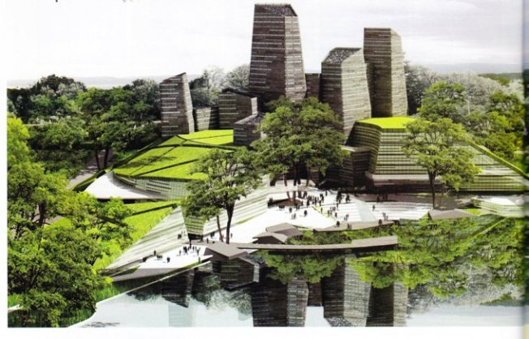
- Perpustakaan Pusat Universitas Indonesia

Gambar 2.18 Perpustakaan pusat universitas indonesia
Sumber : Cherrysundae, 2014
Perpustakaan ini merupakan hasil dari pengembangan perpustakaan pusat yang dibangun sebelumnya pada tahun 1986-1987, Dan dibangun kembali pada Juli 2009, dengan konsep arsitektur ekologi. Arsitektur ekologi yang diterapkan pada bangungan Perpustakaan tersebut yaitu :
- Bukit buatan di atap representatif, yang berfungsi sebagai pendingin suhu di dalam ruangan.
- Pencahayaan Alami yang dibuat dengan memanfaatkan bukaan jendela besar.
- Penggunaan sirkulasi secara maksimal dilakukan melalui penggunaan sistem rongga yang menghubungkan antar ruang satu dengan lainnya.
- Dalam hal pemenuhan standar ramah lingkungan, gedung tersebut dilengkapi dengan instalasi pengolahan limbah yang dapat mengubah air kotor menjadi air bersih.
- Bagian dalam dan luar bangunan terbuat dari bahan alami yaitu bebatuan paliman palemo dan batu alam jenis andesit.
- Penginapan Ecolodge
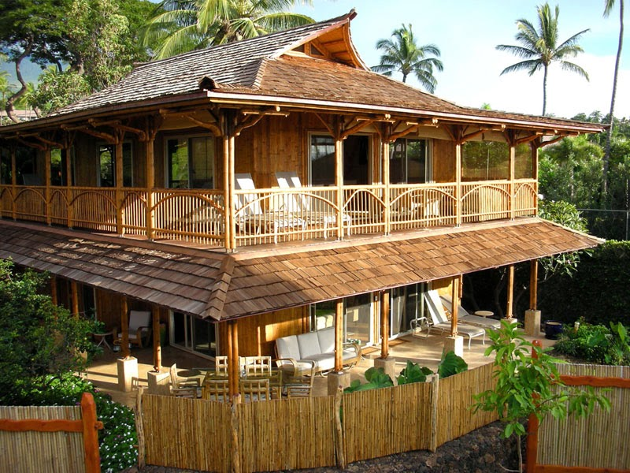

Gambar 2.19 Penginapan Ecolodge
Sumber : Katerina, 2014
Ecolodge sendiri adalah suatu fasilitas kawasan yang terpelihara serta dengan menerapkan konsep arsitektur ekologi. pada gambar penginapan tersebut yang terkesan melindungi serta melestarikan budaya dan lingkungan sekitar.

BAB III

METODOLOGI PERANCANGAN

Definisi Obyektif
Perencanaan pusat produksi dan edukasi budidaya kakao ini pemanfaatan utamanya yaitu sebagai tempat produksi hasil budidaya kakao dan diharapkan mampu dijadikan sarana pembelajaran dari awal pembudidayaan hingga ke pengolahan kakao.

Kedalaman Makna Obyek Dan Rancangan
Perencanaan pusat produksi dan edukasi budidaya kakao menjadi pusat pengolahan hasil dari buah kakao di gorontalo dan menjadi tempat pembelajaran seputar budidaya sampai pengolahan, produksi dan pemanfaatan.
Provinsi Gorontalo komoditas kakao adalah salah satu komoditi yang menjadi pendorong perekomian petani. di daerah ini sangat berpeluang untuk memanfaatkan potensi untuk perencanaan ini.
dengan adanya tempat perencanaan pusat produksi dan edukasi budidaya kakao di gorontalo ini pengolahan kakao meningkat serta dapat menyediakan lapangan kerja untuk masyarakat dan menjadikan perkembangan lebih baik untuk produksi-produksi hasil pengolahan kakao di Gorontalo.

Prospek Dan Fisibilitas Proyek
- Prospek Proyek
- Dengan adanya perencanaan ini, dapat mendukung bidang pertanian yang ada di Gorontalo, sehingga dapat menaikan pendapatan ekonomi khususnya di Provinsi Gorontalo pada umumnya.
- Dengan adanya perencanaan ini, dapat menyediakan tempat pembelajaran yang dapat memberi ilmu atau mengetahui cara pembudidayaan sampai pengolahan hasil produksi kakao untuk berbagai kalangan terutama masyarakat gorontalo.
- Fisibilitas Proyek
- Belum adanya tempat menunjang keingintahuan mengenai pembudidayaan, pengolahan, dan produksi kakao di gorontalo.
- Menjadi objek yang dapat meningkatkan pendapatan daerah sekaligus sebagai sarana untuk memperkenalkan pengolahan, pemanfaatan dari bahan baku kakao.

Program Dasar Fungsional

Fasilitas
Pusat produksi dan edukasi budidaya kakao membutuhkan fasilitas-fasilitas penunjang yang dapat memudahkan serta memperlancar pelaksanaan aktivitas yang ada seperti :
- Tempat Produksi.
- Ruang Pengelola
- Ruang Budidaya
- Ruang Service

Lokasi Dan Tapak
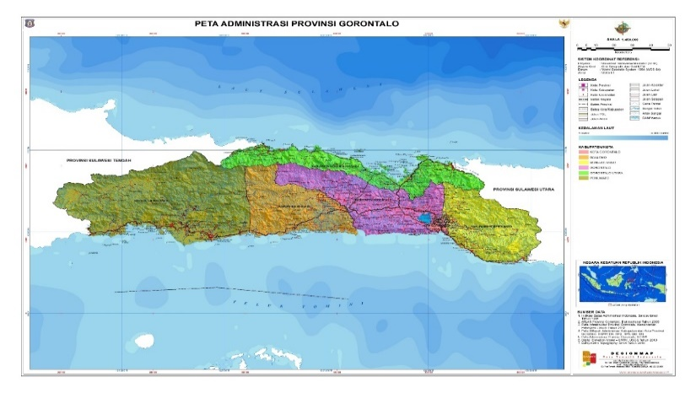

Gambar 3.1 Peta administrasi provinsi gorontalo
Sumber : petatematikindo.wordpress.com
Lokasi pembangunan perencanaan pusat produksi dan edukasi budidaya kakao terletak di Provinsi Gorontalo. Secara geografis Provinsi Gorontalo terletak pada koordinat 120059’44”-123005’59”BT dan 00028’17”-000035’56”LU, dengan luas wilayah 12.435,00 km2, dan jumlah penduduk sebanyak 1.171.681 Jiwa. Wilayah Provinsi Gorontalo sebelah timur berbatasan langsung dengan Provinsi Sulawesi Utara, sebelah utara berbatasan dengan laut Sulawesi, sebelah barat Provinsi Sulawesi Tengah, sebelah selatan dengan teluk tomini.
Provinsi Gorontalo sendiri secara administratif terbagi dari 1 (satu) Ibukota Provinsi yakni Kota Gorontalo dan 5 (lima) Kabupaten yaitu :
- Kabupaten Gorontalo
- Kabupaten Boalemo
- Kabupaten Bone Bolango
- Kabupaten Pohuwato
- Kabupaten Gorontalo Utara

Metode Pengumpulan Data dan Pembahasan Data

Metode pengumpulan data
Metode pengumpulan data yang digunakan pada penelitian ini adalah :
- Dokumentasi ialah teknik pengumpulan data dengan cara menyaring data-data yang ada baik data tertulis berupa jurnal, artikel, atau makalah yang berkaitan dengan objek perancangan.
- Penelitian keperpustakaan memperoleh data dengan membaca buku-buku yang berkaitan dengan objek perancangan.
- Studi internet yang dilakukan dengan mengumpulkan data dengan cara download, dan search melalui internet.
- Studi komparasi yaitu dilakukan sebagai pembanding dalam suatu objek perancangan.

Metode Pembahasan Data
- Data
Pengumpulan data penunjang sebagai bahan pertimbangan proses perencanaan yang berupa dari buku-buku, jurnal dan artikel.
- Konsep
Setelah mendapatkan data yang dibutuhkan selanjutnya dengan pembuatan konsep perencanaan objek tersebut.
- Desain
Setelah tahap konsep yaitu melanjutkan tahap desain dimana tahap ini akan membuat desain yang sesuai dengan tujuan rancangan.

Proses Perancangan Dan Strategi Perancangan

Proses Perancangan
Proses perancangan ini ialah secara bertahap dengan melihat apa kebutuhan-kebutuhan selanjutnya menentukan apa-apa saja yang akan di terapkan pada objek rancangan.

Straregi Perancangan
Strategi perancangan untuk perencanaan pusat produksi dan edukasi budidaya kakao ini dengan menerapkan pendekatan arsitektur ekologi yang sangat bisa diterapkan untuk judul rancangan.

Hasil Studi Komparasi Dan Studi Pendukung

Studi Komparasi
Studi komparasi dengan cara membandingkan kondisi dalam perancangan. Apakah kedua kondisi tersebut sama, atau terdapat perbedaan satu sama lain. Apabila terdapat perbedaan, maka dilihat keadaan di tempat mana yang lebih baik dari hasil dari komparasi tersebut. Adapun beberapa referensi komparasi referensi dalam perancangan yaitu sebagai berikut :
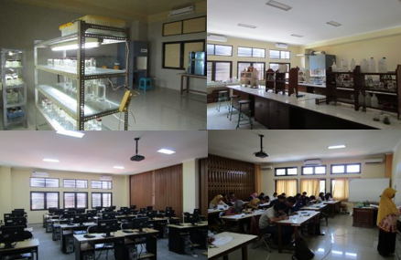
- Laboratorium Pertanian

Gambar 3.2 Laboratorium fakultas pertanian
Sumber : Ustjogja, 2018
Laboratorium memeiliki fungsi sebagai tempat penelitian dibidang pertanian, atau tanaman budidaya. Ruangan terbagi menjadi beberapa ruangan yang fungsinya yaitu :
- Laboratorium Kultur Jaringan.
- Laboratorium Kimia dan Tanah.
- Laboratorium TPHP.
- Laboratorium Biologi.
- Laboratorium Penyuluhan dan Statistika.
- laboratorium Komputer.
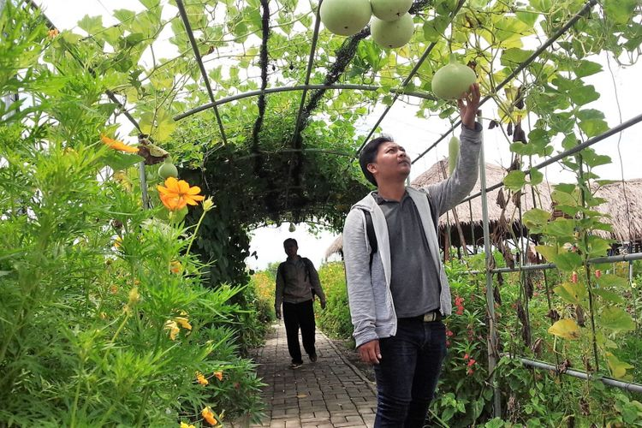
- Taman Edukasi Pertanian, Destinasi Wisata Bumdes Banjarsari

Gambar 3.3 Taman edukasi pertanian wisata bumdes banjarmasi
Sumber : Syafii, 2019
Tempat ini memberikan penawaran kepada pengunjung untuk berwisata sekaligus belajar mengenai tanaman yang berada di Banjarsari Agro Community (BAC) yang terletak di Kabupaten Jombang Jawa Timur.
Pada lokasi ini,terdapat ratusan jenis tanaman tumbuh dan terhampar indah. Sebagai destinasi wisata buatan, begitu memasuki taman wisata dan edukasi pertanian ini, pengunjung dapat menikmati keindahan beragam jenis tanaman yang tumbuh dan tertata rapi di sepanjang ruas lintasan taman.
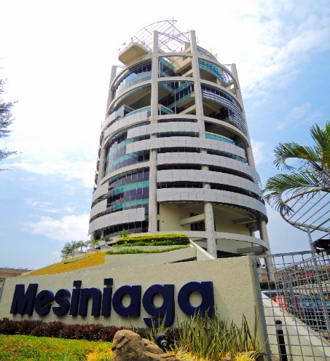
- Vertical Village Dubai

Gambar 3.4 Vertical village dubai
Sumber : Uyungg, 2013
Vertikal Village adalah bangunan tinggi yang dirancang untuk mengurangi keuntungan dan memaksimalkan produksi matahari. Guna mereduksi penetrasi matahari, bangunan ini menggunakan campuran self-shading (pembayang) pada sisi utara dan timur-barat. Energi matahari dimanfaatkan dengan alat yang disebut kolektor surya di sebelah selatan.
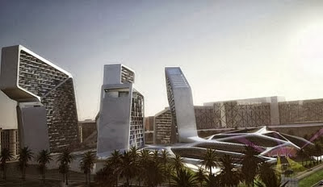
- Mesiniaga Tower Malaysia

Gambar 3.5 Mesiniaga tower malaysia
Sumber : Fachri, 2017
Desain ini menggunakan bukaan untuk mengoptimalkan pencahayaan dan ventilasi alami. Bangunan ini merespon iklim dengan memperhatikan posisi bangunan terhadap pergerakan matahari dan membuat bukaan seperti jendela dan taman yang memungkinkan udara bersirkulasi di dalam ruang bangunan.
- Wisata Perkebunan Banyuwangi
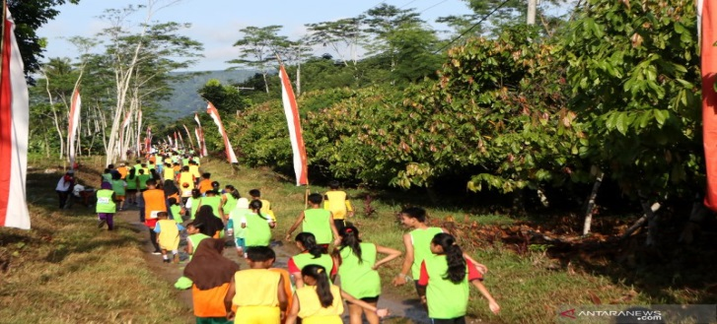

Gambar 3.6 Wisata perkebunan banyuwangi
Sumber : Andi, 2019
Wisata perkebunan banyuwangi adalah objek wisata perkebunan yang ada di kabupaten paling ujung di Jawa Timur. Selain menjadi penghasil berbagai macam komoditas tanaman perkebunan, seperti kopi, kakao, karet dan lainnya wilayah perkebunan ini juga memiliki daya tarik khas yang menjadi keunggulanya.
- University Nanyang Technological Singapore
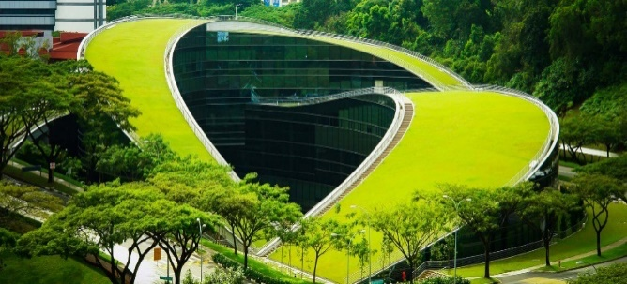

Gambar 3.7 University Nanyang Technological Singapore
Sumber : University Nanyang Singapore, 2019
Universitas yang terletak di negara Singapura ini memiliki fungsi utama yaitu untuk pendidikan. Akan tetapi apabila di lihat dari sudut pandang Arsitekturnya, bangunan ini membentuk citra yang khas karena menggunakan material alam yang mengikuti wilayah objek sekitar bangunan tersebut.

Kesimpulan Hasil Studi Komparasi
Tabel 3.1 Kesimpulan hasil studi komparasi
No | Objek Pembanding | Hasil Analisa | Kesimpulan
1 | Laboratorium Fakultas Pertanian Sarjanawiyata Tamansiswa Yogyakarta | Dari hasil analisa berbagai macam fungsi ada di laboratorium dan dengan tesedianya fasilitas laboratoium pertanian ini akan sangat menunjang aktivitas pada kebutuhan objek. | Komparasi yang akan di terapkan yaitu adanya fasilitas laboratorium untuk penelitian tanaman khususnya untuk penunjang fasilitas-fasilitas rancangan.
2 | Taman Edukasi Pertanian, Destinasi Wisata Bumdes Banjarsari | Di taman edukasi pertanian ini tidak hanya menyajikan tempat yang indah utnuk berwisata tetapi menjadi tempat pembelajaran untuk para pengunjung. | Komparasi yang akan diterapkan yaitu adanya konsep-konsep edukasi berwisata sekaligus pembelajaran yang serupa pada rancangan nantinya.
3 | Vertical Village -Mix- use Building wiht Solar Panels in Dubai | Di bangunan ini menaggulangi arah sinar matahari berlebih dan memanfatkan sinar matahari dari panel-panel dan menjadi salasatu sumber tenaga surya menjadi tenaga untuk objek bangunan tersebut. | Komparasi yang akan diterapkan yaitu mempertimbangkan adanya pemanfaatan alam dari sinar matahari pada rancangan nantinya.
4 | Mesiniaga Tower Malaysia | Desain ini memanfaatkan bukaan untuk mengoptimalkan pencahayaan dan ventilasi alami, Adapun ide ini di ilhami dari bangunan tradisional di asia tenggara yang pada umumnya mampu menanggapi perubahan iklim dengan posisi bangunan menghadap ke matahari dan arah angin. | Komparasi yang akan diterapkan yaitu meoptimalkan pencahayaan dan ventilasi alami dengan membuat bukaan bukaan pada bangunan rancangan nantinya.
5 | Wisata Perkebunan Banyuwangi | Perkebunan yang ada di banyuwangi awalnya hanya tempat perkebunan biasa dan menjadikan sebuah objek wisata yang menarik untuk masyarakat dan sekitarnya di banyuwangi. | Komparasi yang bisa di ambil dari tempat ini adalah bisa menjadikan sebuah ide tambahan untuk terwujudnya konsep edukasi pada rancangan nantinya.
6 | University Nanyang Technological Singapore | Adanya penggunaan material alam yang mengikuti wilayah sekitar objek bangunan dan membentuk citra yang khas pada bangunan ini. | Komparasi yang bisa diterapkan dari tempat ini yaitu menjadikan tambahan referensi penerapan material alam sekitar yang bisa menggambarkan penerapan arsitektur ekologi pada rancangan.
Sumber : Analisa Penulis, 2020

Kerangka Pikir
Latar Belakang

Judul Objek
Perencanaan Pusat Budidaya, Produksi Dan Edukasi Kakao Di Gorontalo Dengan Pendekatan Arsitektur Ekologi

Rumusan Masalah

Timbal Balik

Timbal Balik

Timbal Balik

Timbal Balik

Timbal Balik

Timbal Balik

Timbal Balik

Timbal Balik

Timbal Balik

Timbal Balik

Timbal Balik

Timbal Balik

Timbal Balik

Timbal Balik

Tujuan

Fisik

Non Fisik

Pengumpulan Data

Makro

Mikro

Analisa

Konsep

Rancangan Desain

Gambar 3.8 Kerangka Pikir
Sumber : Analisa Penulis, 2020

BAB IV

ANALISIS PENGADAAN

PERENCANAAN PUSAT PRODUKSI DAN

EDUKASI BUDIDAYA KAKAO DI GORONTALO

Analisis Provinsi Gorontalo Sebagai Lokasi Pembangunan
Perancangan Pusat Produksi Dan Edukasi Budidaya Kakao Di Gorontalo ini yang nantinya direncanakan menjadi tempat budidaya dan produksi, maka harus mempertimbangkan pemilihan lokasi tapak yang sesuai dan mendukung dari fungsi bangunan tersebut.
Dalam perencanaan sarana dan prasarana hasil perkebunan, perlu adanya syarat-syarat yang harus dipenuhi agar perancangan nantinya dapat berfungsi dengan baik.
Berikut syarat-syarat yang harus dipenuhi :
- Kemudahan pencapaian bagi pekerja dan alat pengangkut ke lokasi.
- lokasi tidak jauh dari jalan raya primer dan sekunder.
- Terdapat lahan yang bisa ditumbuhi kakao.

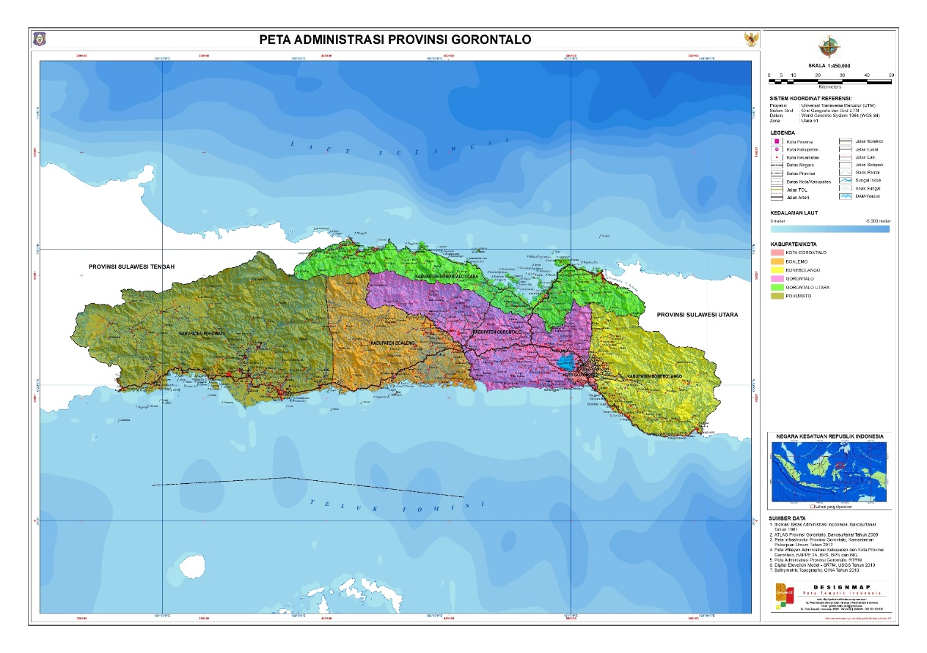
    - Kondisi Fisik Provinsi Gorontalo
Gambar 4.1 Peta administrasi provinsi gorontalo
Sumber : petatematikindo.wordpress
Provinsi Gorontalo sendiri secara administratif terbagi dari 1 (satu) Ibukota Provinsi yakni Kota Gorontalo dan 5 (lima) Kabupaten yaitu :
- Kabupaten Gorontalo
- Kabupaten Boalemo
- Kabupaten Bone Bolango
- Kabupaten Pohuwato
- Kabupaten Gorontalo Utara
Potensi tanaman kakao di provinsi gorontalo, terbagi di 5 Kabupaten tersebut :
- Kabupaten Gorontalo, potensi pertanian di daerah ini ialah tanaman padi yang menjadi komoditi andalan, tersebar di dua bagian yaitu bagian selatan, meliputi kecamatan telaga, telaga biru, limboto, limboto barat dan tibawa. Sedangkan bagian utara meliputi kecamatan batudaa dan bongomeme.
- Kabupaten Boalemo, di dominasi oleh lahan bukan sawah, sedangkan lahan untuk sawah ada di 4 kecamatan meliputi mananggu, botumoito, paguyaman dan wonosari. Sedangkan kecamatan dulupi masih merupakan penghasil jagung terbesar di Kabupaten ini. komoditi unggulan sektor perkebunan yaitu, tebu, kelapa, kakao, kopi, cengkeh dan jambu mete.
- Kabupaten Bone Bolango, potensi sektor pertanian di wilayah ini terdiri dari beberapa komoditas pertanian yaitu, komoditas pertanian tanaman pangan terdiri dari padi, jagung, kacang tanah, kacang hijau, kacang kedelei, ubi jalar dan ubi kayu, Sedangkan Komoditas tanaman hortikultura (Budidaya) banyak di wilayah ini terdiri dari bawang merah, bawang daun, petsai/sawi, cabe rawit, tomat, terong, ketimun, kangkung, bayam dan kacang panjang. Komoditas tanaman perkebunan antara-lain kelapa, kakao, kemiri, jambu, kapuk, pala, cengkih, kopi, aren, vanili, kayu manis dan Komoditas tanaman buah-buahan yaitu alpokat, belimbing, duku, langsat, durian, jambu biji, jambu air, jeruk siam, jeruk besar, mangga, nangka, nenas, pepaya, pisang, rambutan, sirsak dan sukun.
- Kabupaten Pohuwato, Kabupaten ini mengandalkan jagung dan padi sawah sebagai unggulan daerah, dinamakan sebagai lumbung jagung terbesar di Provinsi Gorontalo. Pengembangan pertanian padi sawah menjadi unggulan kedua setelah jagung dengan luas areal lahan yang terhampar mencapai kira-kira 40.000 ha, tercatat masih ada seluas 19.000 ha lahan yang belum terkelola. Petani di daerah ini juga mengembangkan komoditi hortikultura (Budidaya) dan perkebunan dengan berbagai jenis tanaman seperti kelapa, kakao, jambu mete, kemiri, kopi, jeruk dan durian.
- Kabupaten Gorontalo Utara, wilayah ini memliki potensi pertanian berupa padi, jagung dan perkebunan berupa cokelat, cengkih, kelapa dan kopi. sektor pertanian memberikan kontribusi paling tinggi terhadap daerah. luas lahan Pertanian padi seluas 5.866 Ha, jagung seluas 4.841 Ha, Perkebunan kelapa seluas 10.765,95 Ha, kopi seluas 89,25 Ha, kakao seluas 1.000,15 Ha dan cengkeh dengan luasan 1.250,59 ha.
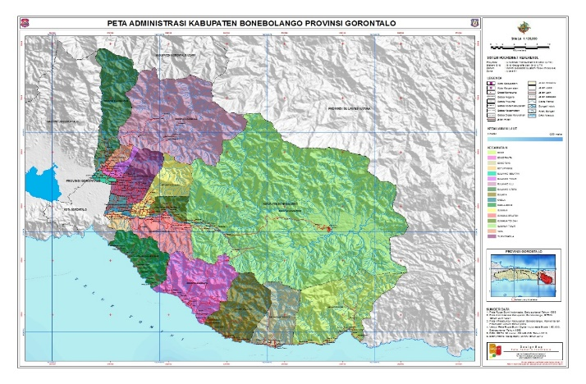
Berdasarkan pertimbangan potensi diatas Lokasi yang terpilih adalah Kabupaten Bone Bolango sebagai lokasi perencanaan, wilayah ini meliputi :

Gambar 4.2 Peta Administrasi Kabupaten Bone Bolango
Sumber : petatematikindo.wordpress

- 18 Kecamatan
- 31 Kelurahan
- 134 Desa
- Letak Geografis
Bone Bolango merupakan hasil pemekaran Kabupaten Gorontalo tahun 2003. Pada waktu dimekarkan hanya terdiri atas empat wilayah kecamatan, yaitu : bone pantai, kabila, suwawa, dan tapa. Sampai bulan September 2011, Kabupaten Bone Bolango mengalami banyak proses pemekaran kecamatan dan desa/kelurahan, sehingga jumlah kecamatan dan desa/kelurahan menjadi banyak.
Kabupaten Bone Bolango merupakan kabupaten yang berada paling timur di Provinsi Gorontalo.
Secara geografis, Kabupaten Bone Bolango terletak antara 00° 18’ 25” – 00° 48’ 21” LU dan 123° 03’ 41” – 123° 33’ 06” BT, Memiliki luas wilayah Sekitar 1.984,31 Km2. Berbatas dengan :
- Di Sebelah Utara Kabupaten Gorontalo Utara, Kabupaten Bolaang Mongondow Utara (Sulawesi Utara).
- Di Sebelah Selatan Teluk Tomini.
- Di Sebelah Barat Kabupaten Gorontalo, Kota Gorontalo.
- Di Sebelah Timur Kabupaten Bolaang Mongondow Selatan (Sulawesi Utara).
Kabupaten Bone Bolango meliputi perairan darat dan perairan laut. Perairan darat antara lain sungai dan danau yang dapat dimanfaatkan untuk sumber air bersih, irigasi dan perikanan darat.
- Rencana Umum Tata Ruang Kota
Rencana Tata Ruang Wilayah Kabupaten Bone Bolango memuat berbagai arahan dan strategi dalam memaksimalkan keunggulan wilayah serta meminimalisir masalah yang ada. Untuk itu, model dan usulan perencanaan yang dituangkan nantinya, merupakan hasil pemikiran perencanaan yang telah mempertimbangkan dan memperhitungkan semua aspek yang berkaitan dengan nilai-nilai sinergisitas wilayah dari rencana pembangunan dan pengembangan ruang-ruang sekitarnya.
Selain itu juga mempertimbangkan semua hal yang berkaitan dengan bentuk-bentuk keterbatasan alam dan kondisi fisik lingkungan yang mengemuka dari wilayah perencanaan. pertimbangan ini sangat mendasar selain nantinya diharapkan produk tata ruang ini bisa lebih sustainable dengan wilayah sekitarnya, juga diharapkan bisa berfungsi sebagai pusat pembangunan dan pengembangan kawasan dalam suatu sistem hubungan yang lebih terintegrasi dengan struktur perencanaan ruang-ruang sekitarnya.
Kabupaten Bone Bolango mempunyai karakter ruang yang cukup beragam dimulai dari ruang pegunungan, dataran hingga ruang pesisir dengan segala kekhasan dan keunggulannya yang berbeda-beda dan terhadap segala resistensi yang dimiliki daerah ini sebagai kawasan yang rawan banjir dan bencana. Hal ini ikut menegaskan bahwa daerah ini memang perlu direncanakan lebih baik dan lebih bermanfaat.
- Morfologi
- Topografis
Kondisi topografi dan kemiringan lereng di Kabupaten Bone Bolango cukup variatif dengan didominasi oleh kelas lereng datar dengan kemiringan lereng 15 - 25 %, disusul oleh kelas kemiringan lereng 25 - 40 % dan kelas-kelas lereng lainnya.
Topografi wilayah Kabupaten Bone Bolango dikelompokkan tiga kondisi lahan yaitu :
- kondisi lahan permukaan dataran tinggi (bergunung) atau berada pada kemiringan lereng diatas 40% dan bertekstur morfologi yang kasar. Persebaran lahan dengan ciri tersebut berada di kecamatan suwawa, bonepantai, kabila bone, bone, bone raya, botupingge dan tilongkabila.
- Kondisi lahan relief berbukit (bergelombang) dengan tekstur morfologi sedang. Persebaran lahan hampir sebagian besar berada disetiap kecamatan di Kabupaten Bone Bolango.
- Kondisi relief permukaan rendah. Persebaran lahan berada di Kecamatan tapa, suwawa dan kabila.
- Klimatologi
Kabupaten Bone Bolango, memiliki dua musim, yaitu musim kemarau dan musim penghujan. Keadaan ini berkaitan erat dengan arus angin yang bertiup di wilayah Kabupaten Bone Bolango. dengan setiap tahun nya pada bulan bulan tertentu angin bisa diketahui :
- ada bulan Oktober sampai April arus angin berasal dari barat/barat laut yang banyak mengandung uap air, sehingga mengakibatkan musim penghujan.
- Sementara itu, pada bulan Juni sampai September arus angin berasal dari timur yang tidak mengandung uap air. Dan keadaan seperti itu berganti setiap setengah tahun setelah melewati masa peralihan pada bulan April-Mei dan November - Oktober.
    - Kondisi Non Fisik Kabupaten Bone Bolango
- Tinjaun Ekonomi
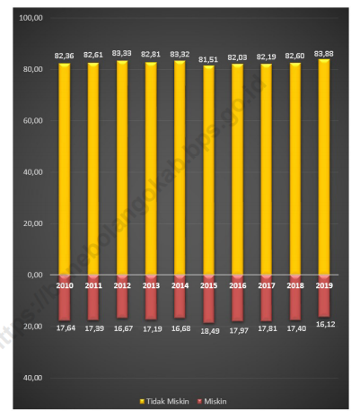
Ekonomi pada Kabupaten ini masi di tingkat baik, dimana perekonomian ini masi di dominasi msayarakat berkecukupan.

Gambar 4.3 Perekonomian Bone Bolango
Sumber : Badan Pusat Statistik Bone Bolango, 2019

- Kondisi Kependudukan
- Jumlah Penduduk
Berdasarkan Data yang didapatkan dari Badan Pusat Statistik 2017,2018 dan 2019 Jumlah Penduduk yang ada di Kabupaten Bone Bolango sebanyak :
Tabel 4.1 Jumlah Penduduk
Tahun | Jumlah Penduduk Kabupaten Bone Bolango
2017 | 157.186 Penduduk
2018 | 161.236 Penduduk
2019 | 155.950 Penduduk
Sumber : Badan Pusat Statistik Provinsi Gorontalo, 2019

Analisis Pengadaan

Perkembangan
Diharapkan dengan adanya Pembangunan Pusat Produksi dan Edukasi Budidaya Kakao Di Gorontalo ini lebih akan meningkatkan kualitas dari perkebunan kakao, mengiangat belum adanya wadah terpusat tentang kakao di Gorontalo.

Kondisi Fisik Bangunan
Fasad bangunan akan menggunakan penerapan pendekatan Arsitektur Ekologi, teruatam dari segi material yang digunakan untuk fasad bangunan.

Faktor Penunjang dan Hambatan
- Faktor Penunjang
- Penunjang Umum
Pengadaan semua fasilitas fasilitas yang dapat menunjang dari proses budidaya hingga tahap pengolahan dan edukasi wisata alam.
- Penunjang Khusus
Penunjang ini ialah perlunya orang-orang yang ahli dalam pertanian khususnya di bidang tanaman kakao.
- Hambatan
Hambatan dalam perancangan ini ialah perlunya pertimbangan dalam memilih tapak yang sesuai.

Analisis Pengadaan Bangunan

Analisis Kebutuhan Pusat Produksi dan Edukasi Budidaya Kakao Di Gorontalo
- Analisis Kualitatif
Adanya Perencanaan Pusat Produksi dan Edukasi Budidaya Kakao di Gorontalo mempunyai prospek yang baik untuk di wujudkan, hal ini mengingat :
- Provinsi Gorontalo merupakan provinsi baru yang saat sekarang telah dikenal oleh seluruh masyarakat indonesia, baik dari seni, budaya, kekayaan alam. Gorontalo dalam hal ini akan menjadi pusat peradaban masyarakat Gorontalo yang mewakili kemajuan dan perkembangan dari bidang pariwisata, pertanian, industri, jasa dan rekreasi.
- Kabupaten Bone Bolango Menjadi salah satu daerah di provinsi gorontalo dengan berbagai manfaat terutama adanya tempat-tempat edukasi pembelajaran yang sangat dibutuhkan, terlebih untuk masyarakat gorontalo.

- Analisis Kuantitatif
Provinsi Gorontalo dikenal dengan salah satu daerah pertanian yang unggul dalam hal ini perkebunan. Kabupaten ini menjadi salah satu daerah pertanian yang ada di Provinsi Gorontalo. Kakao menjadi salah satu tanaman komoditas unggulan, yang cukup menjadi penyumbang perekonomian daerah dan berpotensi untuk dekembangkan lebih baik.

Penyelenggaraan Pusat Produksi dan Edukasi Budidaya Kakao Di Gorontalo
- Sistem Pengolahan
Dalam Pengolahan Perancangan ini Kakao meliputi tahapan perawatan tanaman kakao, bangunan dan tapak, pelayanan bagi masyarakat umum dan kegiatan administratif. Sistem pengelolah yang nantinya bisa berkerja sama dengan pihak pemerintah dan swasta agar terwujudnya wadah pusat kakao di gorontalo.

Kelembagaan dan Struktur Organisasi

Struktur Kelembagaan
Pusat Produksi dan Edukasi Budidaya Kakao Di Gorontalo ini nantinya akan Bekerja sama dengan pemerintah dan swasta agar memaksimalkan kualitas, fungsi, hasil dan terwujudnya hyang diharapkan, terutama naiknya potensi daerah Provinsi Gorontalo.

Struktur Organisasi
Sebagai usaha dalam memudahkan langkah kerja kegiatan Pusat Produksi dan Edukasi Budidaya Kakao ini, maka adanya susunan organisasi sebagai berikut:
- Direktur
- Wakil Direktur
- Kepala Sumber Daya Manusia
- Kepala Operasional
- Kepala Keuangan
- Kepala Pemasaran
- Staff
- Direktur
- Bertanggung jawab berdirinya perusahaan.
- Menjamin legalitas perusahaan secara hukum.
- Pemegang kekuasaan tertinggi perusahaan.
- Monitoring dari laporan tiap penanggung jawab.
- Mempunyai keputusan mutlak di seluruh perusahaan.
- Wakil Direktur
- Sebagai perwakilan dari kepala.
- Bertanggung jawab atas waktu-waktu operasional.
- Mempunya hak keputusan di bawah kepala.
- Menrima laporan dari tiap divisi.
- Monitoring kinerja karyawan.
- Kepala Operasional
- Bertanggung jawab operasional.
- Membuat jadwal kerja karyawan.
- Membuat persiapan bahan baku, peralatan.
- Mengontrol fasilitas-fasilitas dan berkoordinasi.
- Kepala Keuangan
- Bertanggung jawab atas keuangan perusahaan.
- Berkoordinasi tiap-tiap divisi untuk kebutuhan keluar masuknya uang kas.
- Mengatur daftar keperluan keuangan perusahaan.
- Melaporkan kondisi keuangan kepada kepala di atas.
- Kepala Pemasaran
- Bertanggung jawab atas promosi berbagai penunjang yang berkaitan dengan penjualan yang ada di perusahaan.
- Menentukan, meningkatkan, mempertahankan target perusahaan.
- Memperluas jangkauan.

Pola Kegiatan yang Diwadahi

Identifikasi Kegiatan
Kegiatan-kegiatan yang ada di Perencanaan Pusat Produksi dan Edukasi Budidaya Kakao yaitu :

Kegiatan Pembudidayaan Kakao
Merupakan kegiatan awal dari proses pembibitan sampai hasil, kegiatan tahap ini yaitu :
- Memilih varietas kakao yang bermutu
- Memastikan bibit layak untuk ditanam
- Persiapan pembibitan
- Pemupukan Tanah
- Mengolah bibit
- Penyiraman bibit
- Pemindahan bibit dari tempat pembibitan ketempat penanaman
- Mengapgret tanaman
- Mengolah pertumbuhan
- Menanam pohon
- Mengolah tumbuhan

Kegiatan Produksi Kakao
Merupakan kegiatan setelah pembudidayaan, kegiatan tahap ini yaitu :
- Memetik buah kakao
- Memisahkan biji dari buah kakao
- Pengeringan kulit kakao
- Pengeringan biji (menjemur)
- Menyortir biji
- Memisahkan minyak dengan biji kakao
- Menggiling biji kakao (bubuk kakao)
- Pembuatan kakao butter
- Pembuatan olahan kakao

Kegiatan Edukasi Wisata Alam Kakao
Merupakan kegiatan yang berisi edukasi mengenal kakao dengan cara berwisata, kegiatan yang ada yaitu :
- Memarkirkan kendaraan
- Membeli tiket
- Menanyakan informasi
- Menunggu guide
- Mengikuti workshop kakao
- Wisata keliling
- Mempelajari tentang anatomi buah kakao
- Mempelajari hama kakao
- Melihat Pembenian
- Memetikan kakao
- Melihat pembersihan buah
- Melihat pemanfaatan limbah kakao
- Melihat pengeringan biji kakao
- Melihat penyangraian biji
- Melihat penggilingan biji
- Melihat proses akhir sebelum menjadi produk produk coklat
- Mendatangi galeri tentang kakao
- Makan dan minum (istrahat)

Kegiatan Penunjang
Merupakan kegiatan penunjang, yang kegiatannya ialah tentang penunjang-penunjang, yaitu seperti :
- Mengelolah kegiatan
- Mengelolah kebersihan
- Mengelolah keamanan
- Mengelolah personalia dan operasional
- Menerima tamu
- Mengelolah karyawan
- Mengontrol semua kegiatan
- Kegiatan Pengelolah Bahan
- Menyimpan buah kakao
- Menyimpan hasil pengolahan kakao
- Mengelolah hasil limbah produksi
- Sholat berjamaah
- Penitipan barang

Pelaku Kegiatan
Adapun pelaku kegiatan di dalam perencanaan produksi dan edukasi budidaya kakao ini, pelaku kegiatan yaitu :
- Tenaga ahli ialah mereka yang berkompeten di bidang tertentu dan menjadi rujukan pembelajaran dan sumber pemecahan masalah bagi banyak pihak.
- Pengelola ialah bertanggung jawab, mengelola, mengawasi segala aktifitas.
- Petani ialah seseorang yang berkecimpung dalam bidang pertanian, terutama dengan mengelola lahan dengan tujuan bercocok tanam dan memelihara tanaman.
- Pengguna ialah mereka yang menggunakan fasilitas.
- Pengunjung ialah mendatangi atau menjumpai untuk mendapatkan informasi ataupun pembelajaran mengenai pengolahan kakao.

Aktifitas dan Kebutuhan Ruang
Aktifitas yang ada dalam perencanaan pusat produksi dan edukasi budidaya kakao ini dapat ditinjau dari unsur jenis kegiatan dan kebutuhan ruang sebagai berikut :
Tabel 4.2 Aktifitas dan Kebutuhan Ruang
Jenis Kegiatan Kebutuhan Ruang
Memarkirkan kendaraan | Parkir area
Pergi Ke ruang ganti | Ruang ganti
Menunggu berkumpul | Lobby
Tempat berkumpul berbagai kegiatan | Hall
Bekerja | Ruang direktur  Ruang wakil direktur  Ruang bendahara  Ruang sekertaris  Kantor  Ruang staff dan pegawai
Memilih varietas kakao yang bermutu  Memastikan bibit layak untuk ditanam  Persiapan pembibitan  Pemupukan Tanah  Mengolah bibit  Penyiraman bibit  Pemindahan bibit dari tempat pembibitan ketempat penanaman  Mengapgret tanaman  Mengolah pertumbuhan  Menanam pohon  Mengolah tumbuhan  Tahap mengolah, produksi | Kebun Budidaya  Ruang Pengolahan
Rapat | Ruang rapat
Pembelian tiket | Tempat pembelian tiket
Tempat mendaptkan informasi  Mengikuti workshop  Menyimpan barang  Makan dan minum  Berhadast  Mempelajari tanaman kakao | Ruang informasi  Ruang workshop  Gudang  Ruang pompa  Ruang Trafo  Ruang Genset  Rumah makan dan kantin karyawan  Toilet  Laboratorium
Sumber : Asumsi Penulis, 2021

Pengelompokan Kegiatan
Setiap kegiatan yang ada perlu adanya pengelompokan kegiatan, didasarkan dari sifat kegiatan dan waktu kegiatan sebagai berikut :

Sifat Kegiatan
Tabel 4.3 Sifat Kegiatan
Kegiatan Utama | Sifat
Kegiatan ini bersantai, berkeliling, menikmati dan menambah edukasi pembelajaran pengunjung mengetahui tentang kakao. | Terbuka, aman, santai, rileks, dan informatif.
Kegiatan Pengunjung | Sifat
Kegiatan ini yaitu menunjang kegiatan utama, ditahap ini melihat secara langsung proses pengolahan kakao, seperti :  - Kebun Kakao  - Tempat produksi | Terbuka, santai, rekreatif
Kegiatan Pengelolah | Sifat
Kegiatan administrasi, tempat kegiatan dalam kantor | Aman, tenang, formal.
Kegiatan Pelengkap | Sifat
- Parkir  - Kebutuhan lain (ME, GUDANG, TOILET) | Terbuka  Tertutup
Sumber : Analisa Pribadi, 2021

BAB V

ACUAN PERANCANGAN

PERENCANAAN PUSAT PRODUKSI DAN

EDUKASI BUDIDAYA KAKAO DI GORONTALO

Acuan Perancangan Makro

Penentuan Lokasi
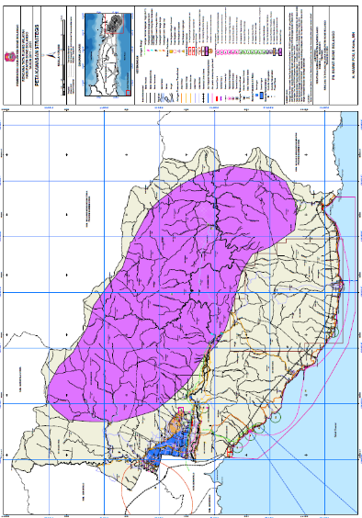
Dalam menentukan lokasi perancangan ini, maka akan dilakukan pemilihan terhadap lokasi yang memiliki potensi dan prospek yang sesuai. Lokasi bangunan dipertimbangkan sesuai sebabagai tempat perencanaan Pusat Produksi dan Edukasi Budidaya Kakao.

Gambar 5.1 Peta Kawasan Strategis Bone Bolango
Sumber : rtrwbonebolango
Rencana Tata Ruang Wilayah (RTRW) Kabupaten Bone Bolango Tahun 2011-2031 ditetapkan dengan Peraturuan Daerah Kabupaten Bone Bolango Nomor 8 Tahun 2012.
Kawasan peruntukan pelayanan umum di wilayah Kabupaten Bone Bolango meliputi :
- Kawasan Ekonomi, meliputi :
- kawasan pemerintahan Kabupaten di Kecamatan Suwawa.
- kawasan perdagangan dan jasa di Kecamatan Kabila dan Kecamatan Tilongkabila.
- kawasan industri rumah tangga, di Kecamatan Tapa dan kawasan argoindustri di Kecamatan Suwawa.
- kawasan Strategis Sungai Bone sebagai kawasan jasa dan pariwisata.
- kawasan Strategis Bone Pesisir sebagai kawasan minapolitan, pariwisata dan industri pengolahan perikanan.
- Kawasan Lingkungan Hidup, meliputi :
- Kawasan Air Panas Lombongo, Desa Lombongo, Kecamatan Suwawa Tengah.
- Kawasan Air Panas Libungo, Desa Libungo, Kecamatan Suwawa Selatan.
- Air Terjun Ilohuuwa, Kecamatan Bone.
- Kawasan Danau Perintis, Kecamatan Suwawa.
- Kawasan Taman Laut Olele, Kecamatan Kabila Bone.
- Kawasan Pantai Botutonuo-Molotabu-Huangobotu, Kecamatan Kabila Bone.
- Kawasan Pantai Bulawa, Kecamatan Bulawa.
- Kawasan Sosial Budaya, meliputi :
- kawasan Cagar Budaya dan Makam Nani Wartabone, Kecamatan Suwawa.
- kawasan Pendidikan di Kecamatan Tilongkabila-Suwawa.
- kawasan Siap Bangun (KASIBA), di Kecamatan Tilongkabila Desa Moutong, Desa Iloheluma, Desa Butu dan Kecamatan Suwawa Desa Huluduotamo.
- kawasan Desa Adat, di Kecamatan Pinogu.
- kawasan Strategis, Kecamatan Tapa.
- Kawasan Pertanian
Pengembangan potensi sumber daya wilayah untuk sector pertanian , keragaman sifat lahan akan sangat menentukan jenis komoditas yang dapat diusahakan tingkat produktivitasnya. Hal ini disebabkan setiap jenis komoditas pertanian memerlukan persyaratan sifat lahan yang spesifik untuk dapat tumbuh dan berproduksi secara optimal. Rencana untuk kawasan pertanian tanaman pangan terdapat di :
- Kecamatan Bone, Bone Pantai, Bone Raya, Botu Pingge, Bulango Selatan, Bulango Timur, Bulango Ulu, Bulango Utara, Bulawa, Kabila, Suwawa, Suwawa Selatan, Suwawa Tengah, Suwawa Timur, Tapa, Kecamatan Tilongkabila dan Kecamatan Pinogu dengan total luasan kurang lebih 11.456,54 Ha.

Penentuan Tapak

Kriteria Penentuan Site
Hal penting dalam pemilihan site adalah memperhatikan kriteria-kriteria site yang baik dan memenuhi syarat dalam perancangan yakni dari segi fisik, lingkungan dan kebutuhan, kriteria-kriteria site yang baik sebagai berikut :
- Kemudahan pencapaian bagi pekerja dan alat pengangkut ke lokasi.
- lokasi tidak jauh dari jalan raya primer dan sekunder.
- Terdapat lahan yang bisa ditumbuhi kakao atau wilayah di peruntukkan untuk pertanian.
- Jaringan infrastruktur.
- Lokasi sesuai dengan wilayah pengembangan dan peruntukkan.
- Alternatif Penentuan Site
Berdasarkan pertimbangan di atas maka terdapat 3 (Tiga) alternatif yang berpotensi untuk menjadi lokasi site, yaitu :
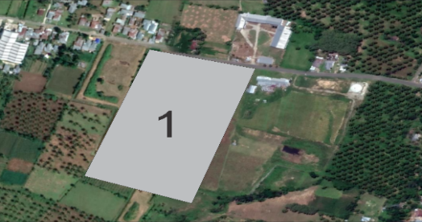
- Alternatif 1 : Jl. Dr. Zainal Sadiki, Desa Tunggulo, Kec. Tilongkabila

Gambar 5.2 Peta Alternatif 1
Sumber : Google Earth, 2021
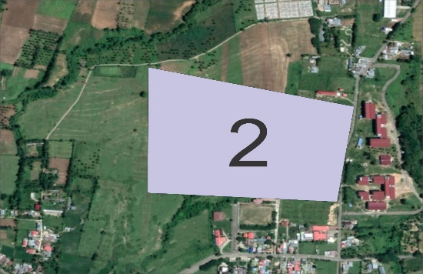
- Alternatif 2 : Desa Moutong, Kec. Tibawa

Gambar 5.3 Peta Alternatif 2
Sumber : Google Earth, 2021
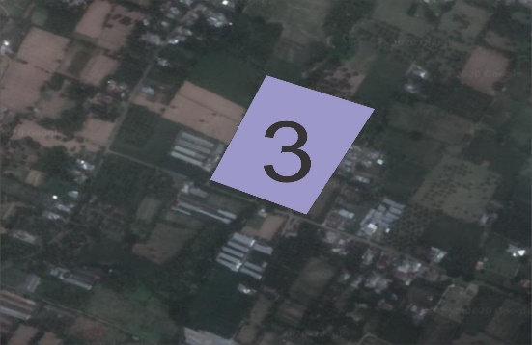
- Alternatif 3 : Desa Lonuo, Kec. Tilongkabila

Gambar 5.4 Peta Alternatif 3
Sumber : Google Earth, 2021
Untuk memilih lokasi yang tepat, ketiga alternatif site di atas akan di nilai berdasarkan kriteria-kriteria penentuan site, dengan pembobotan site :
Tabel 5.1 Pembobotan Pemilihan Site
No | Kriteria | Alt 1 | Alt 2 | Alt 3
1 | Lokasi sesuai dengan wilayah pengembangan dan peruntukkan pertanian. | 5 | 5 | 3
2 | Kemudahan pencapaian bagi pekerja, alat pengangkut ke lokasi dan tidak jauh dari jalan raya primer dan sekunder. | 5 | 3 | 3
3 | Tersedia sarana dan prasarana utilitas, air bersih, listrik, telepon. | 5 | 3 | 3
4 | View yang baik untuk perancangan nantinya. | 5 | 3 | 3
5 | Lingkungan Sekitar Mendukung Keamanan | 3 | 1 | 3
Jumlah |  | 23 | 15 | 15
Keterangan nilai : 5 = Baik 3 = Cukup 1= Kurang
Sumber : Analisa Penulis, 2021
Dari hasil pembobotan site maka site yang terpilih untuk lokasi Perencanaan adalah site alternatif 1 yaitu, terletak di Jl. Dr. Zainal Sadiki, Desa Tunggulo, Kec. Tilongkabila, Kabupaten Bone Bolango.

Tinjauan Site Terpilih
Lokasi saat ini adalah kawasan tanah kosong yang saat baik untuk perancangan, Berdasarkan hasil penelitian mak didapatkan beberapa fakta tentang kondisi lokasi tersebut, yaitu :
- Isu masalah :
- Sebagian Lokasi pada jalan yang sempit.
- Sebagian Lokasi masuk pada daerah warga.
- Potensi Lokasi
- Memiliki Lahan yang luas untuk pengembangan.
- Lokasi kawasan yang strategis.
- Memiliki aksebilitas dan jaringan utilitas yang baik.
- Tanggapan :
- Dengan demikian diharpkan Perencanaan Pusat Produksi dan Edukasi Budidaya Kakako di lokasi tersebut dapat memberi manfaat serta funsi bangunan dari area tersebut.
- Dengan melihat potensi pada lokasi tersebut menjadi nilai tambah yang dimiliki, agar terwujudnya perancangan yang sesuai dan baik.

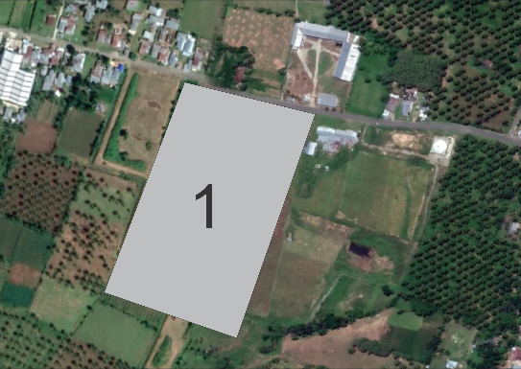
Peraturan Lokasi Site

Gambar 5.5 Peta Lokasi Terpilih
Sumber : Google Earth, 2021
- Garis Sempadan Bangunan (GSB)
Sempadan bangunan merupakan daerah batas bangunan baik dari depan, samping maupun belakang banguanan dengan persil/lahan diatasnya.Sempadan bangunan dimaksud sebagai daerah bebas atau ruang antar bangunan dengan bangunan lainya.
- Garis Sempadan Bangunan Jalan
Lebar Daerah Milik Jalan (Damija) pada adalah 4 meter. Menurut ketentuan daerah khususnya Kabupaten Bone Bolango, untuk bangunan adalah setengah dari lebar damija. Jadi GSB pada site adalah 2 meter.

Pengolahan Tapak
Kondisi lokasi adalah salah satu kawasan yang mudah dijangkau, letakya sangat strategis dan memliki berbagai potensi yang baik untuk perancangan.

Analisa Batsan-Batasan Site
- Sebelah Utara : Berbatasan Dengan Jalan dan Kebun Warga
- Sebelah Timur : Berbatasan dengan Rumah Kebun Warga.
- Sebelah Barat : Berbatasan dengan Tanah Kosong
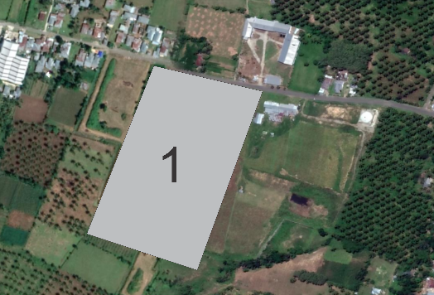
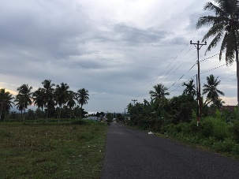
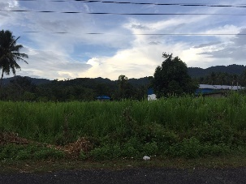
- Sebelah Selatan : Bebatasan dengan dan Kebun Warga
Jalan dan Kebun Warga

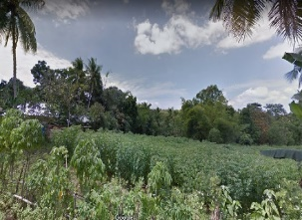
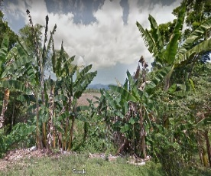
Kebun Warga
Lahan Kosong

Gambar 5.6 Batasan-batasan Site
Sumber : Dokumentasi Pribadi, 2021

- Analisa Orientasi Matahari, Angin dan Kebisingan
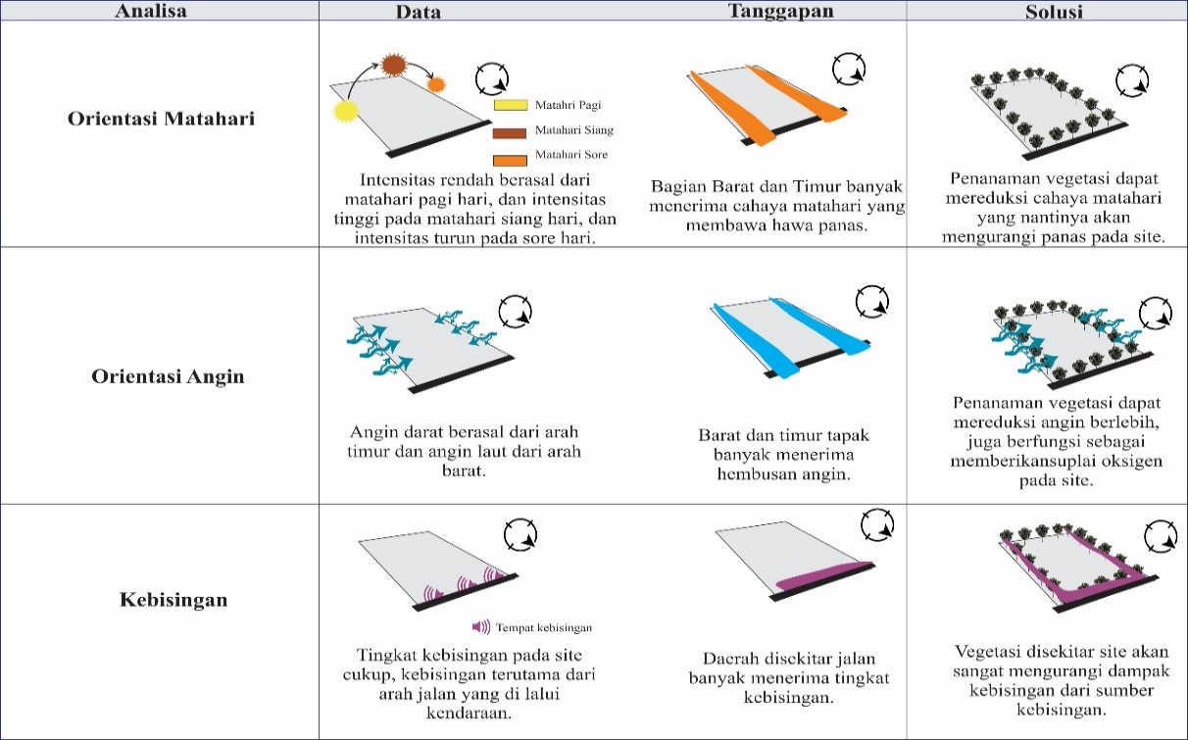
Tabel 5.2 Analisa Site
Sumber : Analisa Pribadi, 2021
- Analisa Sirkulasi, Orientasi Tapak dan Zoning
Tabel 5.3 Analisa Site
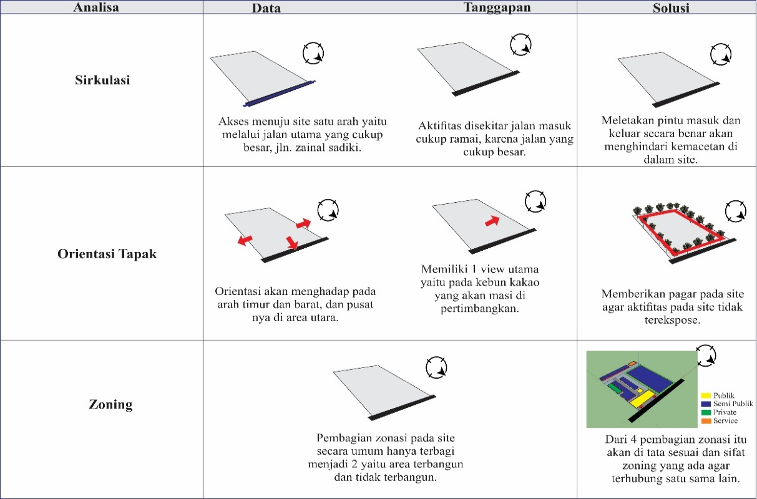
Sumber : Analisa Pribadi, 2021

Kebutuhan Ruang dan Besaran Ruang
Kebutuhan ruang atau penentuan fasilitas memperhatikan karakteristik lokasi, tuntutan kebutuhan pengguna dan pengunjung, kebutuhan dapat ditentukan program ruang seperti berikut :
Tabel 5.4 Program Ruang
Pelaku | Aktivitas | Ruang yang dibutuhkan
Pengunjung | Parkir Kendaraan | Parkir
Pengunjung | Edukasi/wisata kakao | - Kebun Budidaya  - Area Budidaya  - Ruang Pembibitan  - Laboratorium  - Green House  - Kebun Uji Coba
Pengunjung | Proses produksi coklat | - Tempat Penyimpanan Buah Kakao  - Tempat Produksi
Pengunjung | Istrahat | - Cafetaria
 | Ibadah (Sholat) | - Masjid
 | Berhadast | - Wc Umum
Pengelolah Kantor | Parkir Kendaraan | - Parkir
Pengelolah Kantor | Masuk | - Entrance  - Lobby
Pengelolah Kantor | Bekerja Sesuai Bidang | - Ruang Direktur  - Ruang Manager  - Ruang Kepala SDM  - Ruang Kepala Operasional  - Ruang Kepala Keuangan  - Ruang Staff Keuangan  - Ruang Kepala Pemasaran  - Ruang Staff Pemasaran
Pengelolah Kantor | Mengadakan Rapat | - Ruang Rapat
Pengelolah Kantor | Berhadast | - Toilet
Pengelolah Outlet | Parkir Kendaraan | - Parkir
Pengelolah Outlet | Masuk | - Entrance
Service |  | - Lobby
Service | Mengganti Pakaian | - Ruang Loker
Service | Bekerja Sesuai Bidang | - Area Belanja
Service | Beristirahat | - Ruang Istirahat Karyawan
Service | Berhadast | - Toilet
Service |  | - Ruang Pompa  - Ruang Trafo  - Ruang Genset
Sumber : Analisa Pribadi, 2021
Dengan melihat data diatas, maka susunan kebutuhan ruang untuk Perencanaan Pusat Produksi dan Edukasi Budidaya Kakao Di Gorontalo sebagai berikut :
- Fasilitas Utama
- Edukasi/Wisata Kakao :
- Kebun Budidaya
- Tempat Pembibitan
- Kebun Uji Coba
- Green House
- Tempat Penyimpanan Kakao
- Kantin Karyawan
- Tempat Tinggal Karyawan
- Produksi
- Tempat Pemisahan Biji dari Buah Kakao
- Tempat Pengolahan Biji Kakao Menjadi Produk
- Fasilitas Penunjang
- Cafetaria
- Musholah
- Outet Coklat
- Laboratorium
- Galeri Kakao
- Fasilitas Pengelolah
- Ruang Direktur
- Ruang Manager
- Ruang Kepala SDM
- Ruang Kepala Operasional
- Ruang Kepala Keuangan
- Ruang Kepala Pemasaran
- Ruang Staff Pemasaran
- Ruang Staff
- Ruang Rapat
- Ruang Arsip
- Toilet
- Fasilitas Servis
- Ruang Trafo
- Ruang Genset
- Ruang Pompa
- Wc Umum
- Tempat Parkir

Tabel 5.5 Program Besaran Ruang
Ruang | Luas (m2) |  | Acuan | Kapasitas |  | dimensi ruang
Fasilitas Bangunan Kantor Pengelolah
Ruang Direktur | 23 m2 |  | AS | 1 Orang |  | 5 x 4.5 m
Ruang Manager | 18 m2 |  | NAD | 1 Orang |  | 4.5 x 4 m
Ruang Kepala SDM | 9 m2 |  | AS | 1 Orang |  | 3 x 3 m
Ruang Kepala Operasional | 9 m2 |  | AS | 1 Orang |  | 3 x 3 m
Ruang Kepala Keuangan | 9 m2 |  | AS | 1 Orang |  | 3 x 3 m
Ruang Kepala Pemasaran | 9 m2 |  | AS | 1 Orang |  | 3 x 3 m
Ruang Staff Karyawan | 111 m2 |  | AS | 24 Orang |  | 16.5 x 6.7 m
Ruang Rapat | 33 m2 |  | NAD | 20 Orang |  | 7.5 x 4.5 m
Toilet | Wc + Westafel=4.5 m2 |  | NAD | 1 Orang |  | 3 x 1.5 m  ( 4 Toilet )
Ruang Arsip | 13.5 m2 |  | NAD | 12 Orang |  | 4.5 X 3 m
Pantry | 3 m2 |  | AS | 2 Orang |  | 2 x 1.5 m
Ruang Service | 3 m2 |  | AS | 2 Orang |  | 2 x 1.5 m
Gudang | 9 m2 |  | AS | - |  | 3 x 3 m
Lobby | 90 m2 |  | AS | 22 Orang |  | 12 x 7.5
Total |  |  |  |  |  | 357.5 m2
Total + 30% Sirkulasi |  |  |  |  |  | 107.25 m2
Total Keseluruhan |  |  |  |  |  | 464.75 m2
Fasilitas Penunjang
Bangunan Cafetaria Karyawan
Area Makan dan Minum | 3.5 m2 |  | AS | 72 Orang |  | 27 x 12 m
Dapur | 24 m2 |  | AS | 4 Orang |  | 6 x 4 m
Gudang Bahan | 16 m2 |  | AS | - |  | 4 x 4 m
Ruang Alat | 7.5 m2 |  | AS | - |  | 3 x 2.5 m
Toilet Karyawan | Wc + Westafel=4.5 m2 |  | AS | 1 Orang |  | 3 x 1.5 m
Toilet Pengunjung | Wc + Westafel=4.5 m2 |  | AS | 2 Orang |  | 3 x 1.5 m ( 4 Toilet )
Total |  |  |  |  |  | 73.5 m2
Total + 30 % Sirkulasi |  |  |  |  |  | 22.05 m2
Total Keseluruan |  |  |  |  |  | 95.55 m2
Bangunan Cafetaria Pengunjung
Area Makan dan Minum | 396 m2 |  | AS | 98 Orang |  | 33 x 12 m
Dapur | 24 m2 |  | AS | 4 Orang |  | 6 x 4 m
Gudang Bahan | 16 m2 |  | AS | - |  | 4 x 4 m
Ruang Alat | 7.5 m2 |  | AS | - |  | 3 x 2.5 m
Toilet Karyawan | Wc + Westafel=4.5 m2 |  | AS | 1 Orang |  | 3 x 1.5 m
Toilet Pengunjung | Wc + Westafel=4.5 m2 |  | AS | 4 Orang |  | 3 x 1.5 m ( 4 Toilet )
Total |  |  |  |  |  | 466 m2
Total + 30% Sirkulasi |  |  |  |  |  | 139.8 m2
Total Keseluruan |  |  |  |  |  | 605.8 m2
Bangunan Laboratorium
Ruang Laboratorium | 49.5 m2 |  | NAD | 20 Orang |  | 9 x 5.5 m
Tempat Penyimpanan Hasil Penelitian | 49.5 m2 |  | AS | - |  | 9 x 5.5 m
Ruang Peneliti | 9 m2 |  | AS | 1 Orang |  | 3x3 m  (4 ruang)
Ruang Penanggung Jawab Laboratorium | 9 m2 |  | AS | 1 Orang |  | 3 x 3 m
Toilet | Wc + Westafel=4.5 m2 |  | AS | 1 Orang |  | 3 x 1.5 m ( 4 Toilet )
Total |  |  |  |  |  | 135 m2
Total + 30% Sirkulasi |  |  |  |  |  | 40.5 m2
Total Keseluruan |  |  |  |  |  | 175.5 m2
Bangunan Masjid
Ruang Sholat |  | 540 m2 | AS | - |  | 30 x 18 m
Mihrab |  | 6 m2 | AS | 1 Orang |  | 3 x 2 m
Ruang Kontrol Audio |  | 6 m2 | AS | 1 Orang |  | 3 x 2 m
Ruang Mimbar |  | 6 m2 | AS | 1 Orang |  | 3 x 2 m
Toilet |  | Wc + Westafel=4.5 m2 | AS | 1 Orang |  | 3 x 1.5 m ( 4 Toilet )
Tempat Wudhu |  | 18 m2 | AS | 10 Orang |  | 6 x 3  ( 2 Area )
Total |  |  |  |  |  | 594 m2
Bangunan Galeri Kakao
Ruang Workshop | 324 m2 |  | AS | 100 Orang |  | 18 x 18 m
Ruang Penanggung Jawab | 10.5 m2 |  | AS | 1 Orang |  | 3.5 x 3 m
Ruang Kontrol Audio | 7.5 m2 |  | AS | 3 Orang |  | 2.5 x 3 m (2 Ruang)
Toilet | Wc + Westafel=4.5 m2 |  | AS | 1 Orang |  | 3 x 1.5 m ( 4 Toilet )
Total |  |  |  |  |  | 360 m2
Total + 30% Sirkulasi |  |  |  |  |  | 108 m2
Total Keseluruan |  |  |  |  |  | 468 m2
Outlet Cokelat
Ruang Ganti | 6 m2 |  | AS | 1 Orang |  | 4 x 1.5 m  (2 ruang)
Ruang Penanggung Jawab Outlet | 21 m2 |  | AS | 1 Orang |  | 6 x 3.5 m
Area Belanja Produk Cokelat | 540 m2 |  | AS | 50 Orang |  | 30 x 18 m
Gudang Penyimpanan Produk | 216 m2 |  | AS | - |  | 18 x 12 m
Gudang Peralatan | 108 m2 |  | AS | - |  | 18 x 6 m
Ruang Karyawan | 48 m2 |  | AS | 10 Orang |  | 8 x 6 m
Toilet | Wc + Westafel=4.5 m2 |  | AS | 1 Orang |  | 3 x 1.5 m ( 2 Toilet )
Total |  |  |  |  |  | 954 m2
Total + 30% Sirkulasi |  |  |  |  |  | 286.2 m2
Total Keseluruahan |  |  |  |  |  | 1.240,2 m2
Fasilitas Utama
Bangunan Produksi
Ruang Pemecahan | 216 m2 |  | AS | 10 Orang |  | 18 x 12 m
Ruang Pencucian | 216 m2 |  | AS | 10 Orang |  | 18 x 12 m
Ruang Sangrai dan Sortasi | 432 m2 |  | AS | 10 Orang |  | 24 x 18 m
Ruang Fermentasi | 432 m2 |  | AS | 10 Orang |  | 24 x 18 m
Ruang Penyimpanan Biji Kakako | 540 m2 |  | AS | - |  | 30 x 18 m
Ruang Penyimpanan Biji Di Ekspor | 540 m2 |  | AS | - |  | 30 x 18 m
Ruang Pengolahan Biji Kakao Menjadi Bahan Baku Coklat | 432 m2 |  | AS | 10 Orang |  | 24 x 18 m
Ruang Pengolahan Bahan Baku Menjadi Produk | 432 m2 |  | AS | 30 Orang |  | 24 x 18 m
Ruang Pengemasan | 432 m2 |  | AS | 30 Orang |  | 24 x 18 m
Ruang Penyimpanan Hasil Produksi | 432 m2 |  | AS | - |  | 24 x 18 m
Toilet Karyawan | Wc + Westafel=4.5 m2 |  | AS | 1 Orang |  | 3 x 1.5 m  ( 16 Toilet )
Ruang Ganti Karyawan | 4.5 m2 |  | AS | 1 Orang |  | 3 x 1.5 m  ( 16 Ruang Ganti )
Ruang Istrahat Karyawan | 54 m2 |  | AS | 20 Orang |  | 9 x 6 m  (2 Ruang)
Ruang Penanggung Jawab | 9 m2 |  | AS | 1 Orang |  | 3 x 3 m  (4 Ruang)
Total |  |  |  |  |  | 4.374 m2
Total + 30% Sirkulasi |  |  |  |  |  | 1.312,2 m2
Total Keseluruhan |  |  |  |  |  | 5.686,2 m2
Tempat Tinggal Karyawan ( 3 Tempat Tinggal )
Kamar + Dapur + Toilet | 36 m2 |  | AS | 2 Orang |  | 6 x 6 m  ( 10 Kamar)
Total |  |  |  |  |  | 360 m2
Total Keseluruan x 3 |  |  |  |  |  | 1.080 m2
Fasilitas Perkebunan Kakao
Kebun Kakao | 35.843 m2 |  | AS | - | 273,40 x 131,10 m
Gudang Buah Kakao |  |  | AS | - | 48 x 29 m
Tempat Pembibitan Polibag | 216 m2 |  | AS | - | 18 x 12 m
Green House | 288 m2 |  | AS | - | 24 x 12
Kebun Uji Coba | 4.437 |  | AS | - | 76,14 x 58,27 m
Total Keseluruhan |  |  |  |  | 42.176 m2
Fasilitas Service
Ruang Genset + Trafo | 144 m2 |  | AS | - |  | 12 x 12 m
Ruang Pompa | 144 m2 |  | AS | - |  | 12 x 12 m
Wc Umum | Wc + Westafel=4.5 m2 |  | AS | - |  | 3 x 1.5 m  ( 6 wc)
Total Keseluruhan |  |  |  |  |  | 315 m2
Fasilitas Parkir
Parkir Mobil Pengunjung | 1.034 m2 |  | AS | 90 Unit |  | 94 x 11 m
Parkir Motor Pengunjung | 158 m2 |  | AS | 300 Unit |  | 79 x 2 m
Parkir Mobil Pengelolah | 352 m2 |  | AS | 20 Unit |  | 32 x 11 m
Parkir Motor Pengelolah & Karyawan | 42 m2 |  | NAD | 82 Unit |  | 2 x 21 m
Total Keseluruhan |  |  |  |  |  | 1.586 m2
Parkir Operasional
Parkir Mobil Truk | 180 m2 |  | NAD | 12 Unit |  | 18 x 10 m
Parkir Mobil Guide | 90 m2 |  | NAD | 10 Unit |  | 15 x 6 m
Parkir Mobil Wisata | 260 m2 |  | NAD | 6 Unit |  | 20 x 13 m
Total Keseluruhan |  |  |  |  |  | 530 m2
Rekapitulasi
Fasilitas Kantor Pengelolah |  |  |  |  |  | 465 m2
Fasilitas Penunjang |  |  |  |  |  | 3.178
Fasilitas Utama |  |  |  |  |  | 6.766 m2
Fasilitas Perkebunan Kakao |  |  |  |  |  | 42.176 m2
Fasilitas Service |  |  |  |  |  | 315 m2
Fasilitas Parkir |  |  |  |  |  | 2.116 m2
Total |  |  |  |  |  | 55.016 m2
Sumber : Analisa Pribadi, 2021

Keterangan :
Luas Lahan : ± 105.000 m2
Luas Lahan Terbangun : ± 55.016 m2
Luas Lahan Tidak Terbangun : ± 49.984 m2
Peruntukan Lahan : Perencanaan Pusat Produksi dan Edukasi Budidaya Kakao Di Gorontalo
KDB : 105.000 x 40% = ± 49.000 m2
NAD : Neufert Architect Data
AS : Asumsi

Pengorganisasian Ruang
Pengorganisasian Ruang Bertujuan Mengetahui Sifat Ruang tersebut, berikut yaitu :
Tabel 5.6 Pengorganisasian Ruang
No | Nama Ruang | Sifat Ruang
No | Nama Ruang | Privat | Publik |  | Semi Publik |  | Service
Pengelolah
1 | Ruang Direktur
2 | Ruang Manager
3 | Ruang Kepala SDM
4 | Ruang Kepala Operasional
5 | Ruang Kepala Keuangan
6 | Ruang Kepala Pemasaran
7 | Ruang Staff
8 | Ruang Rapat
9 | Ruang Arsip
10 | Toilet
11 | Gudang
Fasilitas Penunjang
1 | Cafetaria
2 | Musholah
3 | Galeri Kakao
Fasilitas Outlet Cokelat
1 | Area Belanja
2 | Ruang Istrahat
3 | Ruang Penanggung Jawab
4 | Gudang Produk
5 | Gudang Peralatan
6 | Ruang Ganti
7 | Toilet
Fasilitas Pengolahan Biji Kakao
1 | Ruang Ganti
2 | Ruang Penanggung Jawab
3 | Ruang Pengolahan Biji Kakao Menjadi Bahan Baku Cokelat
4 | Ruang Pengolahan Bahan Baku
5 | Cokelat Menjadi Produk
6 | Ruang Pengemasan
7 | Ruang Istrahat
8 | Toilet
Fasilitas Umum
Area Budidaya
1 | Kebun Budidaya
2 | Tempat Tinggal Karyawan
3 | Kebun Percobaan
4 | Laboratorium
5 | Green House
6 | Tempat Pembibitan
7 | Tempat Pemisahan Biji Kakao
Service
1 | Ruang Trafo
2 | Ruang Genset
3 | Ruang Pompa
4 | Wc Umum
Parkir
1 | Parkiran Mobil Pengunjung
2 | Parkiran Motor Pengunjung
3 | Parkiran Pengelolah
4 | Parkiran Bus
5 | Parkiran Operasional
Sumber : Analisa Pribadi, 2021

Hubungan Ruang
Hubungan Ruang Secara tidak langsung mempengaruhi suasana ruang-ruang pada perancangan, pentingnya mengetahui hubungan pada ruang, Berikut Pola hubungan ruang yaitu :
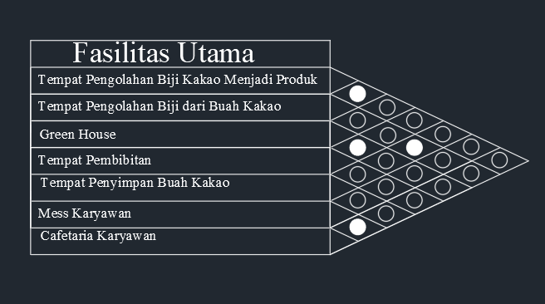
Tabel 5.7 Hubungan Ruang

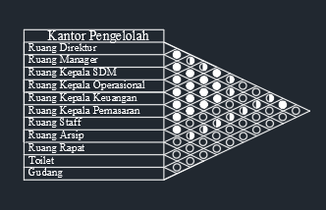
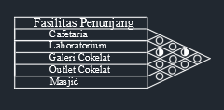

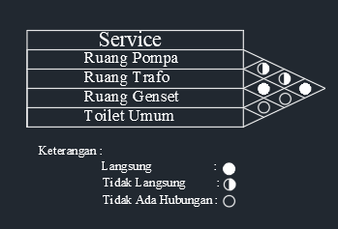

Sumber : Analisa Pribadi, 2021

Penampilan Bangunan
Faktor menentukan penampilan bangunan yaitu :
- Efisien dalam penggunaan lahan.
- Efisien dalam Penggunahan ruang.
- Pola bentuk yang mendukung estetika maupun struktur.
- Adanya funsi antara kegiatan.
Bentuk-bentuk yang bisa dijadikan penampilan bentuk bangunan sebagai berikut :

- Bentuk Persegi : Bentuk pengembangan dari persegi empat berkesan :

- Statis, stabil dan formal yang ke cenderung monoton, cukup menarik.
- Mampu menjaga pola kegiatan dengan baik karena bentuk yang jelas.
- Efektifitas ruang yang sangat baik.
- Flesibilitas ruang tinggi.


- Bentuk Lingkaran : Bentuk pengembangan dari bentuk dasar lingkaran, berkesan :

- Lembut, intim.
- Menarik.
- Patokan arah tidak jelas karena tidak ada patokan arah, sehingga pelaksanaan pola kegiatan cukup rawan.
- Flesibilitas cukup baik.

- Bentuk pengembangan dari bentuk dasar segi tiga, berkesan :

- Dinamis, aktif.
- Sangat menarik untuk di bentuk.
- Patokan arah yang tidak lazim tetapi memiliki keunikan tersendiri.
Berdasarkan penjelasan bentuk-bentuk dasar pengembangan di atas, penampilan bentuk bangunan akan menggunakan bentuk dasar Persegi.

Acuan Persayaratan Ruang

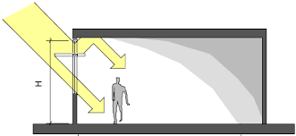
Sistem Pencahayaan

Dalam hal ini, pencahayaan di bagi menjadi 3 bagian, yaitu :
- Sistem pencahayaan umum atau general.
- Sistem pencahayaan khusus atau spesifik.
- Sistem pencahayaan untuk fungsi tertentu.
Untuk pencahaayaan pada bangunan pada perancangan ini, akan lebih menerapkan banyak bukaan alami, menggunakan material tembus pandang (transparan) dan memanfaatkan sinar matahari pada siang, sore hari. Sedangakan pada ruaangan tertentu menggunakan cahaya buatan.

Sistem Penghawaan
Sistem penghawaan pada bangunan menggunakan beberapa aspek untuk mendapatkan penghawaan, yaitu :
- Arah angin.
- Orientasi bangunan.
- Bukaan-bukaan pada bangunan.
- Pemanfaatan vegetasi.

Acuan Tata Ruang Dalam

Pendekatan Interior
Dalam penerapan pendekatan interior pada rancangan akan memperhatikan aspek-aspek tertentu, terutama berkaitan dengan pendekatan Arsitektu Ekologi, dimana pendekatan ini sangat luar artinya, dalam penerapan arsitektur nya, yaitu :
- Penggunaan material dan pemanfaatan sumber daya alam pada bangunan.
- Memperhatikan iklim pada saat perancangan bangunan.
- Memperhatikan penggunaan material alam yang berkelanjutan, karena pendekatan arsitektur ekologi berkaitan dengan hal ini.

Sirkulasi Ruang
- Definisi Sirkulasi
Sirkulasi merupakan bentuk pola lalu lintas atau pergerakan dala suatu area atau bangunan, yang meliputi keluwesan, pertimbangan ekonomis dan memperhatikan segi fungsi. 3 prinsip utama pengaturan sirkulasi, yaitu :
- Jalan menjadi elemen ruang terbuka yang memiliki dampak positif.
- Jalan harus dapat memberikan orientasi kepada pengemudi dan membuat lingkaran menjadi jelas terbaca.
- Sektor publik harus terpadu dan saling bekerjasama untuk mencapai tujuan Bersama.
- Unsur-unsur Pola Sirkulasi
Sebelum masuk sebuah ruang dalam dari suat bangunan, akan terlebih dahulu mengetahui akses untuk memasuki sebuah jalur. Dimana tahap ini harus mempersiapkan untuk melihat, mengalami dan menggunakan ruang-ruang bangunan tersebut, pencapaian bangunan terdiri dari :
- Langsung
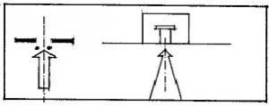
Pencapaian yang mengarah langsung ke suatu tempat melalui sebuah tujuan yang segaris dengan sumbu bangunan, tujuan visual dalam pengakhiran pencapaian ini jelas dapat merupakan fasade muka selurunnya dari sebuah bangunan atau tempat masuk yang dipertegas.
- Tersamar
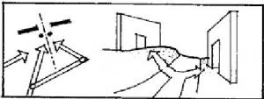
Pencapaian yang tersamar-samar mempertinggi efek perpektif pada fasade depan dan bentuk suatu bangunan, jalaur dapat diubah beberapa kali untuk menghambat dan memperpanjang urutan pencapaian. Jika bangunan didekati pada suatu sudut ekstrim maka jalan masuknya dapat memproyeksikan apa yang ada dibelakang fasade depan sehingga dapat terlihat jelas.
- Berputar
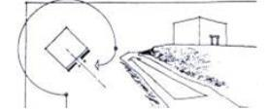
Sebuah jalan berputar memperpanjang urutan pencapaian dan mempertegas bentuk tiga dimensi suatu bangunan sewaktu bergerak mengelilingi tepi bangunan. Jalan masuk sekilas terlihat terputus selawa waktu pendekatan untuk memperjelas posisinya atau dapat sembunyikan sempai tempat kedatangan.
Sistem sirkulasi pada perancangan yaitu direncanakan dibagi dalam :
- Sirkulasi di luar bangunan
Sistem sirkulasi di luar bangunan dalah sirkulasi di luar tapak, yaitu kondisi kendaraan di luar tapak yang dapat mempengaruhi pencapaian ke dalam tapak bangunan dan perencanaan system sirkulasi di dalam bangunan.adapun pelaku sirkulasi kendaraan, barang dan manusia.

- Sirkulasi kendaraan
Sirkulasi kendaraan menuju bangunan dibagi menjadi dua bagian, yaitu sirkulasi kendaraan untuk pengelolah dan pengunjung. Dimana untuk sirkulasi parkir keduanya telah disediakan tempat parkir khusus. Disediakan juga tempat parkir untuk skala kendaraan lebih besar sepeti parkir untuk bus.
- Sirkulasi Manusia
Sirkulasi manusia merupakan salah satu system sirkulasi yang menentukan pencapaian manusia menuju tapak tersebut. Sirkulasi manusia dibagi :
- Badan dan perorangan yang dating untuk melakukan penelitian.
- Pengunjung.
- Pengelolah, karyawan yang melakukan kegiatan sesuai bidang.
- Sirkulasi Barang
Sirkulasi barang terutama terkait dengan Gudang, Sirkulasi barang dalam tapak harus memperhatikan hal-hal sebagai berikut :
- Sebaiknya terpisah dari sirkulasi manusia.
- Mudah dicapai.
- Tidak mengaganggu sirkulasi di luar tapak.
- Tersedia pool kendaraan bongkar muat.
- Sirkulasi di dalam bangunan
Sirkulasi bangunan di pertimbangkan terhadap kemudahan, kecepatan, kelancaran dan kejelasan. Sirkulasi di dalam bangunan dapat dibedakan yaitu :
- Sirkulasi Pengguna dan Pengunjung
Arus sirkulasi pengguna dan pengunjung lainya merupakan arus sirkulasi utama di dalam bangunan, karena pengguna dan pengunjung merupakan pemkai bangunan yang terbesar. Menentukan sirkulasi perlu memperhatikan sistem yaitu :
- Kelancaran dan kejelasan sirkulasi.
- Kenyamanan dan keamanan, terutama dalam keadaan darurat.
- Besaran jalur sirkulasi di dalam bangunan.
- Organisasi Ruang
Menurut Francis DK Ching dalam bukunya, organisasi ruang terbagi atas lima jenis organisasi ruang terbagi atas lima jenis organisasi ruang dan memiliki karakter masing-masing, yaitu :

- Organisasi Terpusat :

Suatu ruang dominan dimana pengelompokan sejumlah ruang sekunder.
- Organisasi Linier :

Suatu urutan ruang linier dari ruang-ruang yang berulang.

- Organisasi Radial :

Sebuah ruang pusat yang menjadi acuan organisasi-organisasi ruang yang linier berkembang menurut jari-jari.


- Organisasi Cluster :
Ruang-ruang dikelompokan berdasarkan adanya hubungan atau Bersama-sama memanfaatkan ciri atau hubungan visual.

- Organisasi Grid :
Ruang-ruang di organisir dalam kawasan grid structural atau grid tiga dimensi lain.

Acuan Tata Ruang Luar
Penataan ruang luar penting untuk perancangan ini, sebagai unsur ruang luar maupun sebagai komponen yang membantu dalam pencahayaan, penhawaan secara alami dan berfungsi sebagari berikut :
- Gerbang Entrance
Merupakan elemen ruang luar yang pertama, terletak di pintu masuk perancangan, oleh karena itu perananya sangat penting karena merupakan area perhatian umum.
- Sirkulasi
Mencakup area parkir, jalan-jalan dalam lokasi perancangan. Pengolahan area sirkulasi ini perlu mendapat perhatian teruatama area sirkulasi public dimana pengolahanya harus menggambarkan kesan rekreatif serta tidak kaku, sehingga pengunjung dapat merasakan kenyamanan berada dalam rancangan.
- Penggunaan material alam digunakan sebagai pendestrian jalan, seperti Eco paving block, grass block.
- Aspal hotmix untuk jalur kendaraan.
- Lampu taman, sebagai sala satu elemen pencahayaan pada malam hari.

Acuan Sistem Struktur Bangunan
Secara umum struktur bangunan adalah unsur sangat penting, dari segi fungsi segi kekokohan dan keamanan. Secara khusus struktur juga diharapkan dapat mendukung citra yang ingin ditampilkan oleh massa bangunan. Beberapa aspek bentuk struktur seperti plat lantai, atap diperlukan sebagai bagian dari pencapaian tujuan akhir rancangan yang dungsional, komunikatif, serasi dengan lingkungan sekitar dan memiliki karakter tersendiri. Bisa dilihat juga dari segi ekonomis, fleksibel terhadap pembentukan ruang, yang mudah dapat dirawat dan perbaikan.

Sistem Struktur
Penentuan sistem struktur berdasarkan pertimbangan diatas :
- Sesuai dengan kondisi tanah dan daya dukung tanah.
- Sesuai dengan bentuk dan besaran ruang.
- Sesuai dengan sifat karakter penampilan struktur.
- Daya tahan terhadap beban dan mampu menahan beban yang terjadi.
- Ekonomis pemeliharaan dan perawatan.
- Mudah diperoleh.
- Tidak mengganggu lingkungan dan sesuai dengan tips bangunan.

Acuan Perlengkapan Bangunan

Sistem Plumbing

Sistem Plumbing
Sistem plumbing dalam bangunan merupakan penyediaan fasilitas air bersih dan sistem pembuangan air kotor yang saling berkaitan. Faktor-faktor penentu pertimbangan :
- Peralatan pemadam kebakaran.
- Peralatan pengelolah air kotor (septic tank) dan air bersih.
- Peralatan dapur.
- Peralatan mencucui.
- Peralatan pengolahan sampah.

Sistem Air Bersih
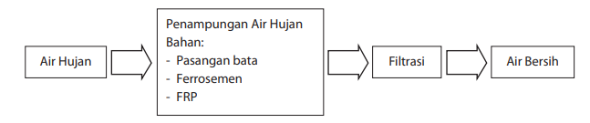
- Sumber Air Hujan
Gambar 5.7 Sistem Air Bersih Hujan
Sumber : Penampungan Air Hujan, 2014
Selain mengandalkan sumber air dari P.A.M (Perusahaan air minum) Menggunakan Sistem Air Bersih dari air hujan ini bisa di terapkan dalam perancangan, yaitu dengan memanfaatkan air hujan, dengan cara di tampung dan di olah sedemikian rupa hingga menjadi air bersih yang bisa di gunakan pada aktifitas perancangan.
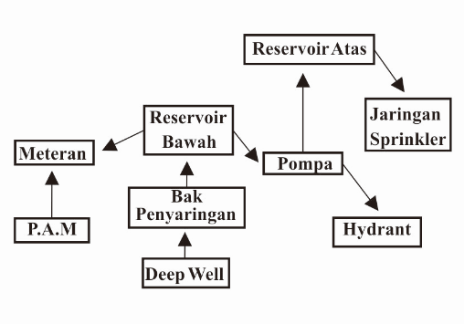
- Sumber P.A.M (Perusahaan air minum)

Gambar 5.8 Sistem Air Bersih
Sumber : Analisa Pribadi, 2021
Sumber air pada perancangan mengandalkan sumber air bersih yang berasal dari P.A.M (Perusahaan air minum).

Sistem Keamanan
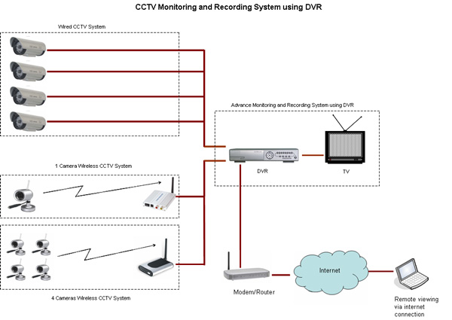
Dalam mengatasi masalah keamanan pada bangunan, dipergunakan sistem CCV (Central Circuit Television). Seluruh monitor tersebut dikontrol dan dikendalikan oleh petugas keamanan di sebuah ruangan khusus.

Gambar 5.9 Gambar Sistem Cctv
Sumber : Kompasiana, 2009
Sistem keamanan juga harus dilengkapi dengan :
- Memiliki kotak alarm.
- Memiliki dinding pembatas/pagar pengaman.
- Terdapat rambu-rambu tanda peringatan.
- Tersedia telepon darurat.
- Dilarang merokok.
- Menjaga kebersihan.
- Tata tertib rancangan.
- Tata cara penggunaan alat pemadam kebakaran.
- Security menjaga keamanan area sekita bangunan.

Sistem Komunikasi
Penentuan sistem komunikasi pada bangunan yaitu :
- Jaringan kabel listrik.
- Telepon.
- Tata suara.

Sistem Pembuangan Sampah
Penanggulangan masalah sampah dilakukan dengan pengumpulan sampah, sebagai berikut :
- Penyediaan tempat keranjang sampah pada tempat-tempat umum yang mudah diangkut dan dibersihkan, berupa sampah kering, debu, kertas dan sampah sebagainya.
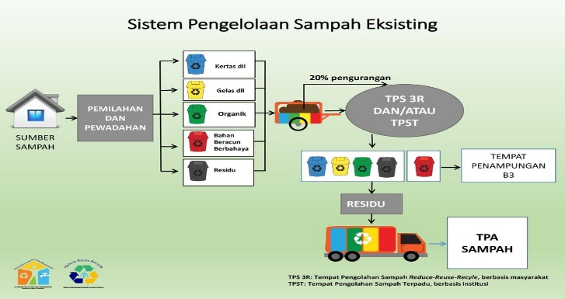
- Disediakan bak penampungan sampah, yang disediakan sesuai jenis kering, basah dan dikumpulkan setelah itu diangkut ke penampungan sebelum di angkut Dinas Kebersihan ke tampat pembungan sampah akhir.

Gambar 5.10 Gambar Sistem Pengolahan Sampah
Sumber : Hendra, 2017

BAB VI

PENUTUP

8.1 KESIMPULAN
Tugas akhir dengan judul “Perencanaan Pusat Produksi dan Edukasi Budidaya Kakao di Gorontalo dengan Pendekatan Arsitektur Ekologi” Setelah melewati proses perencanaan dan perancangan bangunan yang dilakukan. Jenis, tata ruang, dan fasilitas pada perancangan berdasarkan analisa yang dipertimbangkan dan berorientasi pada nilai-nilai pendekatan aristektur ekologi.
Berdasarkan hasil analisis dan konsep hasil perancangan berdasarkan studi literatur dan studi kasus mengenai objek perancangan, maka dapat di ambil kesimpulan :
- Perencanaan Pusat Produksi dan Edukasi Budidaya Kakao di Gorontalo memanfaatkan potensi pertanian buah kakao di gorontalo, terutama tahap dari proses produksi dan Edukasi Budidaya Kakao meliputi pembelajaran, pengetahuan, pemahaman di bidadang pertanian potensi buah kakao di gorontalo.

8.2 SARAN
Dari kesimpulan yang dipaparkan dalam perancangan, perlu memberikan saran konstruktif lebih lanjut mengenai objek dalam perancangan ini. Banyak hal yang mungkin belum tersentuh dari aspek-aspek perancangan ini, maka dari itu kajian lebih lanjut mengenai objek perancangan terutama terwujudnya meliputi fungsi, kenyamanan, dan potensi alam pada perancangan ini.

DAFTAR PUSTAKA
Affif, M. 2013. Perencanaan Perancangan Dan Rancangan. Hal 1.
Andy, U. S. Penjelasan, Sifat, Ciri Dan Bangunan Bangunan Ekologis. https://andyutari06.blogspot.com/2014/10/bangunan-ekologis.html.
Anonim. 2017. Jurnal Alat Produksi Kakao. Hal 1-2
Aris, K. 2020. Pengertian Arsitektur, Ruang Lingkup, Futuristik, Ekologis, Ciri, Sifat, Prinsip, Konsep, Contoh, Para Ahli. https://www.gurupendidikan.co.id/pengertian-arsitektur.
Anonim. 2017. Jurnal Pola Tanaman Berpenaung.
BPS. 2015. Penduduk Kabupaten Bone Bolango. Gorontalo. https://bonebolangokab.bps.go.id/
Bareng, P. 2012. Identifikasi Morfologi Tanaman Kakao. 03 November 2012 : 1-2.
Diana, S. 2020. Penerapan Arsitektur Ekologi Pada Bangunan Resort Di Kawasan Puncak. Hal 1-5.
Distan. 2021. Potensi Pertanian Provinsi Gorontalo. Di Gorontalo. Hal 1. https://distan.gorontaloprov.go.id/page/potensi-pertanian-provinsi-gorontalo
Fatimah, C. S. 2013. Arsitektur Ekologis. https://fatimachitra.wordpress.com.
Hilda. 2017. Tema Perancangan Dan Pengembangan Objek.
Irsad A, Saharia K, Rustam A. R. 2015. Analisis Produksi Usahatani Kakao Di Desa Masari Kecamatan Parigi Selatan Kabupaten Parigi Moutong.
Janniver. 2014. Gedung Resepsi Pernikahan Paripurna Dengan Pendekatan Arsitektur Ekologis. Hal 1-11.
Ketut S, Achmad W, Nengah D. 2017. Pemanfaatan Kulit Kakao Melalui Mesin Pencacah Dan Penghancur, Pada Subak Abian Dan Kelompok Ternak Gubug. Jurusan Teknik Mesin Politeknik Negeri Bali Bukit Jimbaran.
Ptn. 2021. Destinasi Wisata Edukasi. Di Banyuwangi. Hal 1. https://ptpn12.com/2019/07/09/doesoen-kakao-destinasi-wisata-edukasi
Sinar, Y. 2018. Proses Pembuatan Coklat Batangan. Surabaya.
Tri. 2021. Panduan Lengkap Budidaya Kakao. Di Indonesia. Hal 1. https://gdmorganic.com/budidaya-kakao/
Wanda, W. C. 2020. Pendekatan Ekologi pada Rancangan Arsitektur, sebagai upaya mengurangi Pemanasan Global. Hal 1-9.
Wulan, Winata. 2016. Perancangan Pusat Budidaya Dan Produksi Kakao Di Aceh. Fakultas Sains Dan Teknologi. Universitas Islam Negeri Maulana Malik Ibrahim Malang.
Wikepedia, 2016. Kakao. Di Indonesia. https://id.wikipedia.org/wiki/Kakao

Wikepedia, 2014. Buah dan biji Kakao. Di Indonesia. Hal 1-2 https://id.wikipedia.org/wiki/Biji_kakao

